BỘ NÔNG NGHIỆP VÀ PHÁT TRIỂN NÔNG THÔN | Biểu mẫu 01B/ĐG-KSTT
BIỂU ĐÁNH GIÁ TÁC ĐỘNG CỦA THỦ TỤC HÀNH CHÍNH ĐƯỢC SỬA ĐỔI, BỔ SUNG HOẶC QUY ĐỊNH CHI TIẾT

Tên dự án, dự thảo: Nghị định sửa đổi, bổ sung một số điều của Nghị định số 26/2019/NĐ-CP ngày 08 tháng 3 năm 2019 của Chính phủ quy định chi tiết một số điều và biện pháp thi hành Luật Thủy sản.

THỦ TỤC HÀNH CHÍNH 1: Cấp phép nhập khẩu giống thủy sản .

I. CĂN CỨ PHÁP LÝ  (Nêu rõ điều, khoản, điểm và tên văn bản quy định) | 1. Luật Tổ chức Chính phủ ngày 19 tháng 6 năm 2015; Luật sửa đổi, bổ sung một số điều của Luật Tổ chức Chính phủ và Luật Tổ chức chính quyền địa phương ngày 22 tháng 11 năm 2019.
 | 2. Luật Thủy sản ngày 21 tháng 11 năm 2017.
II. ĐÁNH GIÁ TÍNH HỢP LÝ, TÍNH HỢP PHÁP CỦA TỪNG BỘ PHẬN CẤU THÀNH TTHC ĐƯỢC SỬA ĐỔI, BỔ SUNG HOẶC QUY ĐỊNH CHI TIẾT
(Sử dụng nội dung đánh giá đối với từng bộ phận cấu thành của TTHC tại Phần II Biểu mẫu 01A/ĐG-KSTT)
Hồ sơ (tại TTHC này có sửa đổi 1 thành phần hồ sơ)  Tên thành phần hồ sơ 1: Đề cương nghiên cứu được cơ quan quản lý nhà nước có thẩm quyền phê duyệt (đối với trường hợp nhập khẩu để nghiên cứu khoa học). | - Nêu rõ lý do quy định: Sửa đổi tên thành phần hồ sơ “Đề cương nghiên cứu được cơ quan quản lý nhà nước có thẩm quyền phê duyệt (đối với trường hợp nhập khẩu để nghiên cứu khoa học)” để đáp ứng yêu cầu quản lý, phù hợp với Luật Khoa học và Công nghệ và rõ ràng để tổ chức, cá nhân dễ áp dụng.  - Yêu cầu, quy cách: Không.  Lý do quy định: …………..………………………………………………………
Các thành phần hồ sơ nêu trên có bao gồm đầy đủ các giấy tờ, tài liệu để chứng minh việc đáp ứng yêu cầu, điều kiện thực hiện TTHC không? | Có Không  Nếu KHÔNG, nêu rõ lý do: ……………...............………………………………………  …………………………………………………………………………………………
Số lượng bộ hồ sơ: 01. | Lý do (nếu quy định từ 02 bộ hồ sơ trở lên): …………………………………………
III. THÔNG TIN LIÊN HỆ | Họ và tên người điền: Nguyễn Minh Phương.  Điện thoại cố định: 0243.7349774; Di động: 0915 95 6858;  E-mail: phuongnm.tcts@gmail.com

BỘ NÔNG NGHIỆP VÀ PHÁT TRIỂN NÔNG THÔN | Biểu mẫu 01B/ĐG-KSTT
BIỂU ĐÁNH GIÁ TÁC ĐỘNG CỦA THỦ TỤC HÀNH CHÍNH ĐƯỢC SỬA ĐỔI, BỔ SUNG HOẶC QUY ĐỊNH CHI TIẾT

Tên dự án, dự thảo: Nghị định sửa đổi, bổ sung một số điều của Nghị định số 26/2019/NĐ-CP ngày 08 tháng 3 năm 2019 của Chính phủ quy định chi tiết một số điều và biện pháp thi hành Luật Thủy sản.

THỦ TỤC HÀNH CHÍNH 2: Khảo nghiệm giống thủy sản.

I. CĂN CỨ PHÁP LÝ  (Nêu rõ điều, khoản, điểm và tên văn bản quy định) | 1. Luật Tổ chức Chính phủ ngày 19 tháng 6 năm 2015; Luật sửa đổi, bổ sung một số điều của Luật Tổ chức Chính phủ và Luật Tổ chức chính quyền địa phương ngày 22 tháng 11 năm 2019.
 | 2. Luật Thủy sản ngày 21 tháng 11 năm 2017.
II. ĐÁNH GIÁ TÍNH HỢP LÝ, TÍNH HỢP PHÁP CỦA TỪNG BỘ PHẬN CẤU THÀNH TTHC ĐƯỢC SỬA ĐỔI, BỔ SUNG HOẶC QUY ĐỊNH CHI TIẾT
(Sử dụng nội dung đánh giá đối với từng bộ phận cấu thành của TTHC tại Phần II Biểu mẫu 01A/ĐG-KSTT)
Thời hạn giải quyết | - Có được quy định rõ ràng và cụ thể không? Có Không  Nêu rõ lý do:  Sửa nội dung “Đối với giống thủy sản chưa có tên trong Danh mục loài thủy sản được phép kinh doanh tại Việt Nam, sau khi ban hành quyết định công nhận kết quả khảo nghiệm giống thủy sản, trong thời hạn 10 ngày làm việc, Tổng cục Thủy sản tham mưu Bộ Nông nghiệp và Phát triển nông thôn trình Chính phủ bổ sung vào Danh mục loài thuỷ sản được phép kinh doanh tại Việt Nam” thành như sau “Trong thời hạn 01 ngày làm việc kể từ ngày ban hành quyết định công nhận kết quả khảo nghiệm giống thủy sản, Tổng cục Thủy sản thông báo công khai quyết định công nhận trên Cổng thông tin điện tử của Tổng cục Thủy sản”. Nhằm đơn giản hóa, tạo điều kiện cho tổ chức, cá nhân; qua đó đã rút ngắn từ 10 ngày xuống 1 ngày.  - Thời hạn: 01 ngày/ ngày làm việc  (Nêu rõ từng thời hạn nếu TTHC do nhiều cơ quan, nhiều cấp có thẩm quyền giải quyết)  Nêu rõ lý do: Nhằm đơn giản hóa, tạo điều kiện cho tổ chức, cá nhân; qua đó đã rút ngắn từ 10 ngày xuống 1 ngày.
III. THÔNG TIN LIÊN HỆ | Họ và tên người điền: Nguyễn Minh Phương.  Điện thoại cố định: 0243.7349774; Di động: 0915 95 6858;  E-mail: phuongnm.tcts@gmail.com

BỘ NÔNG NGHIỆP VÀ PHÁT TRIỂN NÔNG THÔN | Biểu mẫu 01B/ĐG-KSTT
BIỂU ĐÁNH GIÁ TÁC ĐỘNG CỦA THỦ TỤC HÀNH CHÍNH ĐƯỢC SỬA ĐỔI, BỔ SUNG HOẶC QUY ĐỊNH CHI TIẾT

Tên dự án, dự thảo: Nghị định sửa đổi, bổ sung một số điều của Nghị định số 26/2019/NĐ-CP ngày 08 tháng 3 năm 2019 của Chính phủ quy định chi tiết một số điều và biện pháp thi hành Luật Thủy sản.

THỦ TỤC HÀNH CHÍNH 3: Cấp phép nhập khẩu thức ăn thủy sản, sản phẩm xử lý môi trường nuôi trồng thủy sản.

I. CĂN CỨ PHÁP LÝ  (Nêu rõ điều, khoản, điểm và tên văn bản quy định) | 1. Luật Tổ chức Chính phủ ngày 19 tháng 6 năm 2015; Luật sửa đổi, bổ sung một số điều của Luật Tổ chức Chính phủ và Luật Tổ chức chính quyền địa phương ngày 22 tháng 11 năm 2019.
 | 2. Luật Thủy sản ngày 21 tháng 11 năm 2017.
II. ĐÁNH GIÁ TÍNH HỢP LÝ, TÍNH HỢP PHÁP CỦA TỪNG BỘ PHẬN CẤU THÀNH TTHC ĐƯỢC SỬA ĐỔI, BỔ SUNG HOẶC QUY ĐỊNH CHI TIẾT
(Sử dụng nội dung đánh giá đối với từng bộ phận cấu thành của TTHC tại Phần II Biểu mẫu 01A/ĐG-KSTT)
Hồ sơ:
a) Tên thành phần hồ sơ 1: Giấy xác nhận về việc tổ chức hoặc tham gia hội chợ, triển lãm tại Việt Nam (đối với trường hợp nhập khẩu để giới thiệu tại hội chợ, triển lãm) có đầy đủ nội dung: thời gian tổ chức, địa điểm tổ chức, thông tin sản phẩm (tên sản phẩm, thành phần chính, công dụng, hướng dẫn sử dụng, hướng dẫn bảo quản), số lượng, khối lượng, phương án xử lý sản phẩm khi kết thúc hội chợ, triển lãm và trách nhiệm của các bên liên quan | - Nêu rõ lý do quy định: Sửa “Giấy xác nhận về việc tổ chức hoặc tham gia hội chợ, triển lãm tại Việt Nam (đối với trường hợp nhập khẩu để giới thiệu tại hội chợ, triển lãm)” sửa thành “Giấy xác nhận về việc tổ chức hoặc tham gia hội chợ, triển lãm tại Việt Nam (đối với trường hợp nhập khẩu để giới thiệu tại hội chợ, triển lãm) có đầy đủ nội dung: thời gian tổ chức, địa điểm tổ chức, thông tin sản phẩm (tên sản phẩm, thành phần chính, công dụng, hướng dẫn sử dụng, hướng dẫn bảo quản), số lượng, khối lượng, phương án xử lý sản phẩm khi kết thúc hội chợ, triển lãm và trách nhiệm của các bên liên quan.” Để công khai, minh bạch cho Tổ chức, cá nhân biết và dễ thực hiện.  - Yêu cầu, quy cách: Không.  Lý do quy định: …………..…………………………………………………………
III. THÔNG TIN LIÊN HỆ | Họ và tên người điền: Nguyễn Minh Phương.  Điện thoại cố định: 0243.7349774; Di động: 0915 95 6858;  E-mail: phuongnm.tcts@gmail.com

BỘ NÔNG NGHIỆP VÀ PHÁT TRIỂN NÔNG THÔN | Biểu mẫu 01B/ĐG-KSTT
BIỂU ĐÁNH GIÁ TÁC ĐỘNG CỦA THỦ TỤC HÀNH CHÍNH ĐƯỢC SỬA ĐỔI, BỔ SUNG HOẶC QUY ĐỊNH CHI TIẾT

Tên dự án, dự thảo: Nghị định sửa đổi, bổ sung một số điều của Nghị định số 26/2019/NĐ-CP ngày 08 tháng 3 năm 2019 của Chính phủ quy định chi tiết một số điều và biện pháp thi hành Luật Thủy sản.

THỦ TỤC HÀNH CHÍNH 4: Cấp, thu hồi Giấy chứng nhận cơ sở đủ điều kiện nuôi trồng thủy sản theo yêu cầu của tổ chức, cá nhân.

I. CĂN CỨ PHÁP LÝ  (Nêu rõ điều, khoản, điểm và tên văn bản quy định) | 1. Luật Tổ chức Chính phủ ngày 19 tháng 6 năm 2015; Luật sửa đổi, bổ sung một số điều của Luật Tổ chức Chính phủ và Luật Tổ chức chính quyền địa phương ngày 22 tháng 11 năm 2019.
 | 2. Luật Thủy sản ngày 21 tháng 11 năm 2017.
II. ĐÁNH GIÁ TÍNH HỢP LÝ, TÍNH HỢP PHÁP CỦA TỪNG BỘ PHẬN CẤU THÀNH TTHC ĐƯỢC SỬA ĐỔI, BỔ SUNG HOẶC QUY ĐỊNH CHI TIẾT
(Sử dụng nội dung đánh giá đối với từng bộ phận cấu thành của TTHC tại Phần II Biểu mẫu 01A/ĐG-KSTT)
Hồ sơ:
a) Tên thành phần hồ sơ 1: Bỏ thành phần hồ sơ là “b) Giấy chứng nhận quyền sử dụng đất hoặc quyết định giao khu vực biển hoặc hợp đồng thuê quyền sử dụng đất, khu vực biển để nuôi trồng thủy sản”; | - Nêu rõ lý do quy định: Bỏ thành phần hồ sơ là “b) Giấy chứng nhận quyền sử dụng đất hoặc quyết định giao khu vực biển hoặc hợp đồng thuê quyền sử dụng đất, khu vực biển để nuôi trồng thủy sản”; Nhằm cắt giảm, đơn giản hóa TTHC cho Tổ chức, cá nhân dễ thực hiện.  - Yêu cầu, quy cách: Không.  Lý do quy định: …………..…………………………………………………………
b) Tên thành phần hồ sơ 2: Sửa thành phần hồ sơ “c) Sơ đồ vị trí đặt lồng bè/Sơ đồ khu vực nuôi” thành “Sơ đồ mặt bằng vị trí ao/lồng nuôi kèm theo tọa độ các điểm góc của khu vực nuôi có xác nhận của chủ cơ sở”. | - Nêu rõ lý do quy định: Sửa thành phần hồ sơ “c) Sơ đồ vị trí đặt lồng bè/Sơ đồ khu vực nuôi” thành “Sơ đồ mặt bằng vị trí ao/lồng nuôi kèm theo tọa độ các điểm góc của khu vực nuôi có xác nhận của chủ cơ sở” Để công khai, minh bạch cho Tổ chức, cá nhân biết và dễ thực hiện.  - Yêu cầu, quy cách: Không.  Lý do quy định: …………..…………………………………………………………
III. THÔNG TIN LIÊN HỆ | Họ và tên người điền: Nguyễn Minh Phương.  Điện thoại cố định: 0243.7349774; Di động: 0915 95 6858;  E-mail: phuongnm.tcts@gmail.com

BỘ NÔNG NGHIỆP VÀ PHÁT TRIỂN NÔNG THÔN | Biểu mẫu 01B/ĐG-KSTT
BIỂU ĐÁNH GIÁ TÁC ĐỘNG CỦA THỦ TỤC HÀNH CHÍNH ĐƯỢC SỬA ĐỔI, BỔ SUNG HOẶC QUY ĐỊNH CHI TIẾT

Tên dự án, dự thảo: Nghị định sửa đổi, bổ sung một số điều của Nghị định số 26/2019/NĐ-CP ngày 08 tháng 3 năm 2019 của Chính phủ quy định chi tiết một số điều và biện pháp thi hành Luật Thủy sản.

THỦ TỤC HÀNH CHÍNH 5: Đăng ký nuôi trồng thủy sản lồng bè, đối tượng thủy sản nuôi chủ lực.

I. CĂN CỨ PHÁP LÝ  (Nêu rõ điều, khoản, điểm và tên văn bản quy định) | 1. Luật Tổ chức Chính phủ ngày 19 tháng 6 năm 2015; Luật sửa đổi, bổ sung một số điều của Luật Tổ chức Chính phủ và Luật Tổ chức chính quyền địa phương ngày 22 tháng 11 năm 2019.
 | 2. Luật Thủy sản ngày 21 tháng 11 năm 2017.
II. ĐÁNH GIÁ TÍNH HỢP LÝ, TÍNH HỢP PHÁP CỦA TỪNG BỘ PHẬN CẤU THÀNH TTHC ĐƯỢC SỬA ĐỔI, BỔ SUNG HOẶC QUY ĐỊNH CHI TIẾT
(Sử dụng nội dung đánh giá đối với từng bộ phận cấu thành của TTHC tại Phần II Biểu mẫu 01A/ĐG-KSTT)
Hồ sơ:
a) Tên thành phần hồ sơ 1: Bỏ thành phần hồ sơ là “b) Giấy chứng nhận quyền sử dụng đất khi được giao, cho thuê đất để nuôi trồng thủy sản hoặc giấy phép hoạt động nuôi trồng thủy sản trong phạm vi bảo vệ công trình thủy lợi, thủy điện hoặc quyết định giao khu vực biển hoặc hợp đồng thuê quyền sử dụng đất, khu vực biển để nuôi trồng thủy sản”; | - Nêu rõ lý do quy định: Bỏ thành phần hồ sơ là “b) Giấy chứng nhận quyền sử dụng đất khi được giao, cho thuê đất để nuôi trồng thủy sản hoặc giấy phép hoạt động nuôi trồng thủy sản trong phạm vi bảo vệ công trình thủy lợi, thủy điện hoặc quyết định giao khu vực biển hoặc hợp đồng thuê quyền sử dụng đất, khu vực biển để nuôi trồng thủy sản”; Nhằm cắt giảm, đơn giản hóa TTHC cho Tổ chức, cá nhân dễ thực hiện.  - Yêu cầu, quy cách: Không.  Lý do quy định: …………..…………………………………………………………
b) Tên thành phần hồ sơ 2: Sửa thành phần hồ sơ “c) Sơ đồ vị trí đặt lồng bè/Sơ đồ khu vực nuôi” thành “Sơ đồ mặt bằng vị trí ao/lồng nuôi kèm theo tọa độ các điểm góc của khu vực nuôi có xác nhận của chủ cơ sở”. | - Nêu rõ lý do quy định: Sửa thành phần hồ sơ “c) Sơ đồ vị trí đặt lồng bè/Sơ đồ khu vực nuôi” thành “Sơ đồ mặt bằng vị trí ao/lồng nuôi kèm theo tọa độ các điểm góc của khu vực nuôi có xác nhận của chủ cơ sở” Để công khai, minh bạch cho Tổ chức, cá nhân biết và dễ thực hiện.  - Yêu cầu, quy cách: Không.  Lý do quy định: …………..…………………………………………………………
Cơ quan thực hiện | - Có được quy định rõ ràng, cụ thể về cơ quan thực hiện không? Có Không  Nêu rõ lý do: Đã quy định rõ về cơ quan có thẩm quyền thực hiện TTHC.  - Có được quy định áp dụng tối đa các giải pháp phân cấp hoặc ủy quyền cho cơ quan hành chính cấp dưới hoặc địa phương giải quyết không? Có Không  Nêu rõ lý do: Đã quy định rõ về thẩm quyền và có sự phân công, phân cấp nếu địa phương nhận thấy cần phân cấp, vì có địa phương sẽ phát sinh nhiều hồ sơ, có địa phương rất ít hồ sơ, quy định theo hướng chủ động cho địa phương áp dụng nhằm tạo điều kiện thuận lợi nhất cho tổ chức, cá nhân:  a) Cơ quan quản lý nhà nước về thủy sản cấp tỉnh tiếp nhận, thẩm định, cấp Giấy xác nhận đăng ký nuôi thủy sản lồng bè, đối tượng thủy sản nuôi chủ lực.  b) Căn cứ tình hình thực tiễn tại địa phương, Cơ quan quản lý nhà nước về thủy sản cấp tỉnh có thể đề xuất Sở Nông nghiệp và Phát triển nông thôn tham mưu Ủy ban nhân dân cấp tỉnh phân công Cơ quan quản lý nhà nước về thủy sản cấp huyện tiếp nhận, thẩm định hồ sơ, trình cơ quan quản lý thủy sản cấp tỉnh cấp giấy xác nhận đăng ký nuôi thủy sản lồng bè, đối tượng thủy sản nuôi chủ lực.
III. THÔNG TIN LIÊN HỆ | Họ và tên người điền: Nguyễn Minh Phương.  Điện thoại cố định: 0243.7349774; Di động: 0915 95 6858;  E-mail: phuongnm.tcts@gmail.com

BỘ NÔNG NGHIỆP VÀ PHÁT TRIỂN NÔNG THÔN | Biểu mẫu 01B/ĐG-KSTT
BIỂU ĐÁNH GIÁ TÁC ĐỘNG CỦA THỦ TỤC HÀNH CHÍNH ĐƯỢC SỬA ĐỔI, BỔ SUNG HOẶC QUY ĐỊNH CHI TIẾT

Tên dự án, dự thảo: Nghị định sửa đổi, bổ sung một số điều của Nghị định số 26/2019/NĐ-CP ngày 08 tháng 3 năm 2019 của Chính phủ quy định chi tiết một số điều và biện pháp thi hành Luật Thủy sản.

THỦ TỤC HÀNH CHÍNH 6: Cấp phép nuôi trồng thủy sản trên biển cho tổ chức, cá nhân Việt Nam.

I. CĂN CỨ PHÁP LÝ  (Nêu rõ điều, khoản, điểm và tên văn bản quy định) | 1. Luật Tổ chức Chính phủ ngày 19 tháng 6 năm 2015; Luật sửa đổi, bổ sung một số điều của Luật Tổ chức Chính phủ và Luật Tổ chức chính quyền địa phương ngày 22 tháng 11 năm 2019.
 | 2. Luật Thủy sản ngày 21 tháng 11 năm 2017.
II. ĐÁNH GIÁ TÍNH HỢP LÝ, TÍNH HỢP PHÁP CỦA TỪNG BỘ PHẬN CẤU THÀNH TTHC ĐƯỢC SỬA ĐỔI, BỔ SUNG HOẶC QUY ĐỊNH CHI TIẾT
(Sử dụng nội dung đánh giá đối với từng bộ phận cấu thành của TTHC tại Phần II Biểu mẫu 01A/ĐG-KSTT)
Hồ sơ:
a) Tên thành phần hồ sơ 1: Thay thế hồ sơ “Báo cáo đánh giá tác động môi trường nuôi trồng thủy sản hoặc bản cam kết bảo vệ môi trường và kế hoạch bảo vệ môi trường được cơ quan có thẩm quyền thẩm định theo quy định” thành ”Quyết định giao khu vực biển hoặc Giấy chứng nhận quyền sử dụng khu vực biển hoặc hợp đồng thuê khu vực biển để nuôi trồng thủy sản”. | - Nêu rõ lý do quy định: Do quá trình thực hiện giao khu vực biển đã được thực hiện Báo cáo đánh giá tác động môi trường nuôi trồng thủy sản hoặc bản cam kết bảo vệ môi trường và kế hoạch bảo vệ môi trường được cơ quan có thẩm quyền thẩm định theo quy định, khi thực hiện cấp phép nuôi trên biển không cần thực hiện lại đánh giá tác động môi trường, chỉ cần có bản sao Quyết định giao khu vực biển hoặc Giấy chứng nhận quyền sử dụng khu vực biển hoặc hợp đồng thuê khu vực biển để nuôi trồng thủy sản. Để đơn giản hóa thủ tục cho Tổ chức, cá nhân biết và dễ thực hiện.  - Yêu cầu, quy cách: Không.  Lý do quy định: …………..…………………………………………………………
III. THÔNG TIN LIÊN HỆ | Họ và tên người điền: Nguyễn Minh Phương.  Điện thoại cố định: 0243.7349774; Di động: 0915 95 6858;  E-mail: phuongnm.tcts@gmail.com

BỘ NÔNG NGHIỆP VÀ PHÁT TRIỂN NÔNG THÔN | Biểu mẫu 01B/ĐG-KSTT
BIỂU ĐÁNH GIÁ TÁC ĐỘNG CỦA THỦ TỤC HÀNH CHÍNH ĐƯỢC SỬA ĐỔI, BỔ SUNG HOẶC QUY ĐỊNH CHI TIẾT

Tên dự án, dự thảo: Nghị định sửa đổi, bổ sung một số điều của Nghị định số 26/2019/NĐ-CP ngày 08 tháng 3 năm 2019 của Chính phủ quy định chi tiết một số điều và biện pháp thi hành Luật Thủy sản.

THỦ TỤC HÀNH CHÍNH 7: Cấp, cấp lại, thu hồi giấy phép khai thác thủy sản.

I. CĂN CỨ PHÁP LÝ  (Nêu rõ điều, khoản, điểm và tên văn bản quy định) | 1. Luật Tổ chức Chính phủ ngày 19 tháng 6 năm 2015; Luật sửa đổi, bổ sung một số điều của Luật Tổ chức Chính phủ và Luật Tổ chức chính quyền địa phương ngày 22 tháng 11 năm 2019.
 | 2. Luật Thủy sản ngày 21 tháng 11 năm 2017.
II. ĐÁNH GIÁ TÍNH HỢP LÝ, TÍNH HỢP PHÁP CỦA TỪNG BỘ PHẬN CẤU THÀNH TTHC ĐƯỢC SỬA ĐỔI, BỔ SUNG HOẶC QUY ĐỊNH CHI TIẾT
(Sử dụng nội dung đánh giá đối với từng bộ phận cấu thành của TTHC tại Phần II Biểu mẫu 01A/ĐG-KSTT)
Hồ sơ:
a) Tên thành phần hồ sơ 1: Thay thế hồ sơ “Bản chụp giấy chứng nhận đăng ký tàu cá và giấy chứng nhận an toàn kỹ thuật tàu cá đối với loại tàu cá theo quy định phải đăng kiểm” thành ”Bản chụp giấy chứng nhận đăng ký tàu cá hoặc giấy xác nhận đã đăng ký tàu cá và giấy chứng nhận an toàn kỹ thuật tàu cá đối với loại tàu cá theo quy định phải đăng kiểm; giấy chứng nhận đăng ký và giấy chứng nhận đăng kiểm phương tiện (đối với khai thác thủy sản giải trí)”.  b) Tên thành phần hồ sơ 2: bỏ thành phần hố sơ “Bản chụp văn bằng hoặc chứng chỉ thuyền trưởng, máy trưởng tàu cá đối với loại tàu cá theo quy định phải có văn bằng hoặc chứng chỉ thuyền trưởng, máy trưởng tàu cá” | - Nêu rõ lý do quy định: Do một số tàu cá trước đây chưa có giấy chứng nhận đăng ký, mà theo pháp luật khi đó có “Giấy xác nhận đã đăng ký tàu cá” nên sửa lại bảo đảm thông thoáng cho tổ chức, cá nhân.  - Yêu cầu, quy cách: Không.  Lý do quy định: …………..…………………………………………………………  - Nêu rõ lý do quy định: Nhằm đơn giản hóa TTHC, bảo đảm thông thoáng cho tổ chức, cá nhân.  - Yêu cầu, quy cách: Không.  Lý do quy định: …………..…………………………………………………………
III. THÔNG TIN LIÊN HỆ | Họ và tên người điền: Nguyễn Minh Phương.  Điện thoại cố định: 0243.7349774; Di động: 0915 95 6858;  E-mail: phuongnm.tcts@gmail.com

BỘ NÔNG NGHIỆP VÀ PHÁT TRIỂN NÔNG THÔN | Biểu mẫu 01B/ĐG-KSTT
BIỂU ĐÁNH GIÁ TÁC ĐỘNG CỦA THỦ TỤC HÀNH CHÍNH ĐƯỢC SỬA ĐỔI, BỔ SUNG HOẶC QUY ĐỊNH CHI TIẾT

Tên dự án, dự thảo: Nghị định sửa đổi, bổ sung một số điều của Nghị định số 26/2019/NĐ-CP ngày 08 tháng 3 năm 2019 của Chính phủ quy định chi tiết một số điều và biện pháp thi hành Luật Thủy sản.

THỦ TỤC HÀNH CHÍNH 8: Công bố mở cảng cá.

I. CĂN CỨ PHÁP LÝ  (Nêu rõ điều, khoản, điểm và tên văn bản quy định) | 1. Luật Tổ chức Chính phủ ngày 19 tháng 6 năm 2015; Luật sửa đổi, bổ sung một số điều của Luật Tổ chức Chính phủ và Luật Tổ chức chính quyền địa phương ngày 22 tháng 11 năm 2019.
 | 2. Luật Thủy sản ngày 21 tháng 11 năm 2017.
II. ĐÁNH GIÁ TÍNH HỢP LÝ, TÍNH HỢP PHÁP CỦA TỪNG BỘ PHẬN CẤU THÀNH TTHC ĐƯỢC SỬA ĐỔI, BỔ SUNG HOẶC QUY ĐỊNH CHI TIẾT
(Sử dụng nội dung đánh giá đối với từng bộ phận cấu thành của TTHC tại Phần II Biểu mẫu 01A/ĐG-KSTT)
Hồ sơ:
a) Tên thành phần hồ sơ 1: Thay thế hồ sơ “Quyết định thành lập Tổ chức quản lý cảng cá” thành ”Văn bản thành lập Tổ chức quản lý cảng cá”. | - Nêu rõ lý do quy định: Nhằm dễ áp dụng trong các trường hợp thành lập tổ chức quản lý cảng cá.  - Yêu cầu, quy cách: Không.  Lý do quy định: …………..…………………………………………………………
b) Tên thành phần hồ sơ 2: Thay thế hồ sơ “Văn bản cho phép đầu tư xây dựng cảng cá” thành ”Văn bản giao/cho thuê vùng đất, vùng nước của cảng”. | - Nêu rõ lý do quy định: Nhằm thực hiện đúng mục đích quản lý, không chồng tréo về nội dung quản lý, thống nhất với pháp luật về thủy sản đang quy định.  - Yêu cầu, quy cách: Không.  Lý do quy định: …………..…………………………………………………………
c) Tên thành phần hồ sơ 3: Thay thế hồ sơ “Văn bản kiểm tra, xác nhận việc đã thực hiện các nội dung của báo cáo và yêu cầu của quyết định phê duyệt báo cáo đánh giá tác động môi trường” thành ”Biên bản nghiệm thu đưa vào sử dụng công trình cảng cá (áp dụng đối với cảng cá hoàn thành từ sau khi Nghị định định này có hiệu lực thi hành)”. | - Nêu rõ lý do quy định: Nhằm bảo đảm thông thoáng cho tổ chức, cá nhân; thực hiện đúng mục đích quản lý, không chồng tréo về nội dung quản lý, thống nhất với pháp luật về thủy sản đang quy định.  - Yêu cầu, quy cách: Không.  Lý do quy định: …………..…………………………………………………………
d) Tên thành phần hồ sơ 4: Thay thế hồ sơ “Văn bản nghiệm thu về phòng cháy, chữa cháy” thành ”Giấy chứng nhận an toàn thực phẩm cảng cá”. | - Nêu rõ lý do quy định: Nhằm thực hiện đúng mục đích quản lý, không chồng tréo về nội dung quản lý, thống nhất với pháp luật về thủy sản đang quy định.  - Yêu cầu, quy cách: Không.  Lý do quy định: …………..…………………………………………………………
đ) Tên thành phần hồ sơ 5: Bỏ các thành phần hồ sơ: “Thông báo hàng hải về luồng của cảng và vùng nước trước cầu cảng”; ”Nội quy, phương án khai thác cảng cá của cảng cá”; “Biên bản nghiệm thu công trình cảng cá đã hoàn thành xây dựng đưa vào sử dụng kèm theo bản vẽ hoàn công” . | - Nêu rõ lý do quy định: Nhằm bảo đảm đúng mục tiêu quản lý và đơn giản hóa TTHC, bảo đảm thông thoáng cho tổ chức, cá nhân.  - Yêu cầu, quy cách: Không.  Lý do quy định: …………..…………………………………………………………
III. THÔNG TIN LIÊN HỆ | Họ và tên người điền: Nguyễn Minh Phương.  Điện thoại cố định: 0243.7349774; Di động: 0915 95 6858;  E-mail: phuongnm.tcts@gmail.com

BẢN TÍNH TOÁN CHI PHÍ SAU KHI SỬA ĐỔI, BỔ SUNG THỦ TỤC HÀNH CHÍNH

- Thủ tục hành chính: Cấp phép nhập khẩu giống thủy sản.

 |  |  |  |  |  |  |  | Biểu mẫu 03/SCM-KSTT
  BỘ NÔNG NGHIỆP VÀ PHÁT TRIỂN NÔNG THÔN
 | CHI PHÍ TUÂN THỦ THỦ TỤC HÀNH CHÍNH
 | TÊN THỦ TỤC HÀNH CHÍNH 1: Cấp phép nhập khẩu giống thủy sản
I. | CHI PHÍ THỰC HIỆN TTHC HIỆN TẠI HOẶC DỰ KIẾN KHI BAN HÀNH MỚI:
STT | Các công việc  khi thực hiện TTHC | Các hoạt động/ cách thức thực hiện cụ thể | Thời gian thực hiện (giờ) | Mức TNBQ/ 01 giờ làm việc (đồng) | Mức chi phí thuê tư vấn, dịch vụ (đồng) | Mức phí, lệ phí, chi phí khác (đồng) | Số lần thực hiện/ 01 năm | Số lượng đối tượng tuân thủ/01 năm | Chi phí thực hiện TTHC (đồng) | Tổng chi phí thực hiện TTHC/  01 năm (đồng)
1 | Chuẩn bị hồ sơ
1.1 | Đơn đề nghị theo Mẫu số 05.NT Phụ lục III ban hành kèm theo Nghị định số 26/2019/NĐ-CP | Tìm hiểu và làm giấy đăng ký | 2,0 | 25.331 |  |  | 1 | 3 | 50.662 | 151.986
1,2 | Ảnh chụp hoặc bản vẽ mô tả loài thuỷ sản đăng ký nhập khẩu kèm theo tên tiếng Việt, tên khoa học, tên tiếng Anh (nếu có); | chuẩn bị hồ sơ, phô tô, đóng dấu của cơ sở | 4,0 | 25.331 |  | 2.000 | 1 | 3 | 103.324 | 309.972
1,3 | Đề cương nghiên cứu đã được phê duyệt theo quy định của pháp luật về khoa học công nghệ (đối với trường hợp nhập khẩu để nghiên cứu khoa học) | chuẩn bị hồ sơ, chụp ảnh/vẻ mô tả | 2,0 | 25.331 | 20.000 | 2.000 | 1 | 3 | 72.662 | 217.986
1,4 | Tài liệu chứng minh về việc tham gia hội chợ, triển lãm; phương án xử lý loài thủy sản sau khi hội chợ, triển lãm kết thúc (đối với trường hợp nhập khẩu để trưng bày tại hội chợ, triển lãm). | Xây dựng bản thuyết minh | 2,0 | 25.331 |  | 2.000 | 1 | 3 | 52.662 | 157.986
2 | Nộp hồ sơ | Trực tiếp | 4,0 | 25.331 |  |  | 1 | 3 | 101.324 | 303.972
 |  | Bưu điện | 0,0 |  |  |  | 1 | 3 | 0 | 0
3 | Nộp phí, lệ phí, chi phí khác |  |  |  |  |  | 1 | 3 | 0 | 0
3.1 | Phí |  | 1,0 |  |  | 1.500.000 | 1 | 3 | 1.500.000 | 4.500.000
3.2 | Lệ phí |  | 1,0 |  |  | 50.000 | 1 | 3 | 50.000 | 150.000
3.3 | Chi phí khác |  |  |  |  |  | 1 | 3 | 0 | 0
4 | Chuẩn bị, phục vụ việc kiểm tra, đánh giá của cơ quan có thẩm quyền (nếu có) |  |  |  |  |  |  | 3
 |  | Hoạt động 1 | 0,0 |  |  |  | 1 | 3 | 0 | 0
 |  | Hoạt động 2 | 0,0 |  |  |  | 1 | 3 | 0 | 0
5 | Công việc khác (nếu có) |  | 0,0 |  |  |  | 1 | 3 | 0 | 0
6 | Nhận kết quả | Trực tiếp | 2,0 | 25.331 |  |  | 1 | 3 | 50.662 | 151.986
 |  | Bưu điện | 0,0 |  |  |  | 1 | 3 | 0 | 0
 |  | Internet | 0,0 |  |  |  | 1 | 3 | 0 | 0
 |  | Khác | 0,0 |  |  |  | 1 | 3 | 0 | 0
 | TỔNG |  |  |  | 20.000 | 1.556.000 |  |  | 1.981.296 | 5.943.888
II. CHI PHÍ THỰC HIỆN TTHC SAU ĐƠN GIẢN HÓA HOẶC DỰ KIẾN SỬA ĐỔI, BỔ SUNG
STT | Các công việc  khi thực hiện TTHC | Các hoạt động/ cách thức thực hiện cụ thể | Thời gian thực hiện (giờ) | Mức TNBQ/ 01 giờ làm việc (đồng) | Mức chi phí thuê tư vấn, dịch vụ (đồng) | Mức phí, lệ phí, chi phí khác (đồng) | Số lần thực hiện/ 01 năm | Số lượng đối tượng tuân thủ/01 năm | Chi phí thực hiện TTHC (đồng) | Tổng chi phí thực hiện TTHC/  01 năm (đồng)
1 | Chuẩn bị hồ sơ
1.1 | Đơn đề nghị theo Mẫu số 05.NT Phụ lục III ban hành kèm theo Nghị định số 26/2019/NĐ-CP | Tìm hiểu và làm giấy đăng ký | 2,0 | 25.331 |  |  | 1 | 3 | 50.662 | 151.986
1,2 | Ảnh chụp hoặc bản vẽ mô tả loài thuỷ sản đăng ký nhập khẩu kèm theo tên tiếng Việt, tên khoa học, tên tiếng Anh (nếu có); | chuẩn bị hồ sơ, phô tô, đóng dấu của cơ sở | 4,0 | 25.331 |  | 2.000 | 1 | 3 | 103.324 | 309.972
1,3 | Đề cương nghiên cứu được cơ quan quản lý nhà nước có thẩm quyền phê duyệt (đối với trường hợp nhập khẩu để nghiên cứu khoa học) | chuẩn bị hồ sơ, chụp ảnh/vẻ mô tả | 2,0 | 25.331 | 20.000 | 2.000 | 1 | 3 | 72.662 | 217.986
1,4 | Tài liệu chứng minh về việc tham gia hội chợ, triển lãm; phương án xử lý loài thủy sản sau khi hội chợ, triển lãm kết thúc (đối với trường hợp nhập khẩu để trưng bày tại hội chợ, triển lãm). | Xây dựng bản thuyết minh | 2,0 | 25.331 |  | 2.000 | 1 | 3 | 52.662 | 157.986
2 | Nộp hồ sơ | Trực tiếp | 4,0 | 25.331 |  |  | 1 | 3 | 101.324 | 303.972
 |  | Bưu điện | 0,0 |  |  |  | 1 | 3 | 0 | 0
3 | Nộp phí, lệ phí, chi phí khác |  |  |  |  |  | 1 | 3 | 0 | 0
3.1 | Phí |  | 1,0 |  |  | 1.500.000 | 1 | 3 | 1.500.000 | 4.500.000
3.2 | Lệ phí |  | 1,0 |  |  | 50.000 | 1 | 3 | 50.000 | 150.000
3.3 | Chi phí khác |  |  |  |  |  | 1 | 3 | 0 | 0
4 | Chuẩn bị, phục vụ việc kiểm tra, đánh giá của cơ quan có thẩm quyền (nếu có) |  |  |  |  |  |  | 3
 |  | Hoạt động 1 | 0,0 |  |  |  | 1 | 3 | 0 | 0
 |  | Hoạt động 2 | 0,0 |  |  |  | 1 | 3 | 0 | 0
5 | Công việc khác (nếu có) |  | 0,0 |  |  |  | 1 | 3 | 0 | 0
6 | Nhận kết quả | Trực tiếp | 2,0 | 25.331 |  |  | 1 | 3 | 50.662 | 151.986
 |  | Bưu điện | 0,0 |  |  |  | 1 | 3 | 0 | 0
 |  | Internet | 0,0 |  |  |  | 1 | 3 | 0 | 0
 |  | Khác | 0,0 |  |  |  | 1 | 3 | 0 | 0
 | TỔNG |  |  |  | 20.000 | 1.556.000 |  |  | 1.981.296 | 5.943.888

III.
  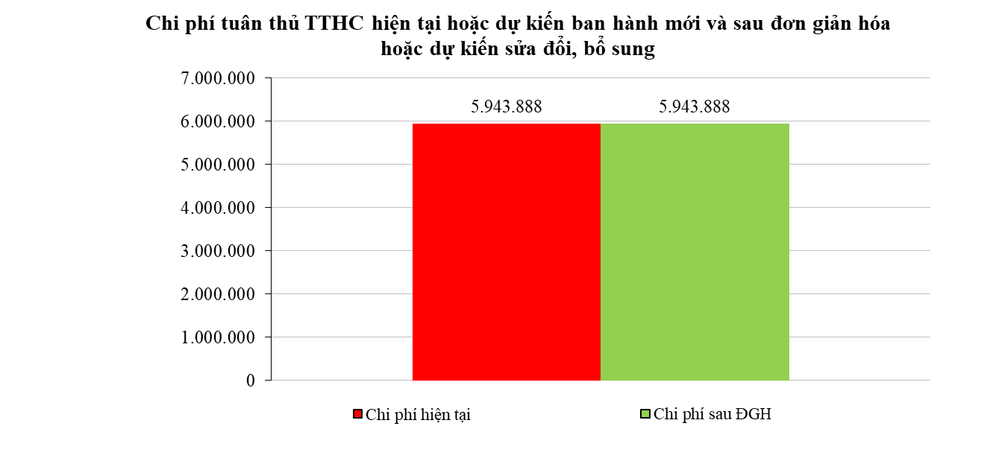
  SO SÁNH CHI PHÍ
 | 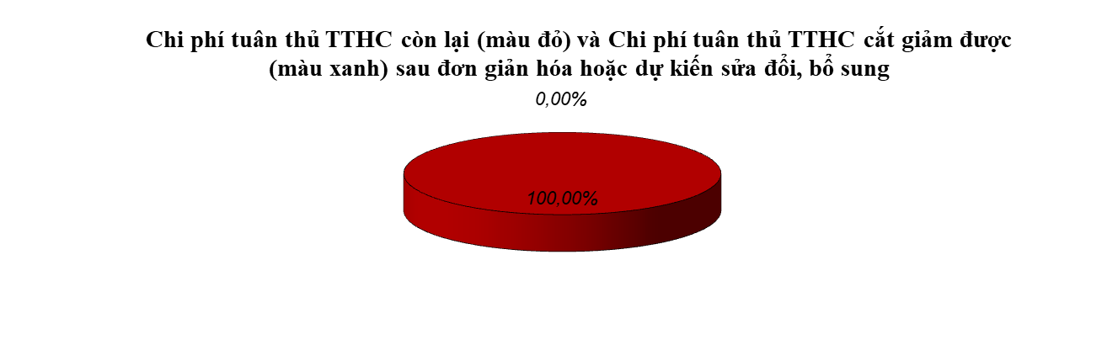
 |  |  |  |  |  |  |  | 5.943.888
 |  |  |  |  |  |  |  | 5.943.888
 |  |  |  |  |  |  |  | 0 | 0,0%
 |  |  |  |  |  |  |  |  | 100,0%
2. Thủ tục hành chính: Công nhận kết quả khảo nghiệm giống thủy sản.

 |  |  |  |  |  | Biểu mẫu 03/SCM-KSTT
  BỘ NÔNG NGHIỆP VÀ PHÁT TRIỂN NÔNG THÔN
CHI PHÍ TUÂN THỦ THỦ TỤC HÀNH CHÍNH
TÊN THỦ TỤC HÀNH CHÍNH 2: Công nhận kết quả khảo nghiệm giống thủy sản
I. CHI PHÍ THỰC HIỆN TTHC HIỆN TẠI HOẶC DỰ KIẾN KHI BAN HÀNH MỚI:

STT | Các công việc  khi thực hiện TTHC | Các hoạt động/ cách thức thực hiện cụ thể | Thời gian thực hiện (giờ) | Mức TNBQ/ 01 giờ làm việc (đồng) | Mức chi phí thuê tư vấn, dịch vụ (đồng) | Mức phí, lệ phí, chi phí khác (đồng) | Số lần thực hiện/ 01 năm | Số lượng đối tượng tuân thủ/01 năm | Chi phí thực hiện TTHC (đồng) | Tổng chi phí thực hiện TTHC/  01 năm (đồng)
1 | Chuẩn bị hồ sơ
1.1 | Đơn đăng ký theo Mẫu số 07.NT Phụ lục III ban hành kèm theo Nghị định số 26/2019/NĐ-CP | Tìm hiểu và làm giấy đăng ký | 2,0 | 25.331 |  |  | 1 | 2 | 50.662 | 101.324
1,2 | Bản chính đề cương khảo nghiệm theo Mẫu số 08.NT Phụ lục III ban hành kèm theo Nghị định số 26/2019/NĐ-CP | chuẩn bị hồ sơ, phô tô, đóng dấu của cơ sở | 4,0 | 25.331 |  | 2.000 | 1 | 2 | 103.324 | 206.648
2 | Nộp hồ sơ | Trực tiếp | 4,0 | 25.331 |  |  | 1 | 2 | 101.324 | 202.648
 |  | Bưu điện | 0,0 |  |  |  | 1 | 2 | 0 | 0
3 | Nộp phí, lệ phí, chi phí khác |  |  |  |  |  | 1 | 2 | 0 | 0
3.1 | Phí |  | 1,0 |  |  | 1.500.000 | 1 | 2 | 1.500.000 | 3.000.000
3.2 | Lệ phí |  | 1,0 |  |  | 50.000 | 1 | 2 | 50.000 | 100.000
3.3 | Chi phí khác |  |  |  |  |  | 1 | 2 | 0 | 0
4 | Chuẩn bị, phục vụ việc kiểm tra, đánh giá của cơ quan có thẩm quyền (nếu có) |  |  |  |  |  |  | 2
 |  | Hoạt động 1 | 0,0 |  |  |  | 1 | 2 | 0 | 0
 |  | Hoạt động 2 | 0,0 |  |  |  | 1 | 2 | 0 | 0
5 | Công việc khác (nếu có) |  | 0,0 |  |  |  | 1 | 2 | 0 | 0
6 | Nhận kết quả | Trực tiếp | 2,0 | 25.331 |  |  | 1 | 2 | 50.662 | 101.324
 |  | Bưu điện | 0,0 |  |  |  | 1 | 2 | 0 | 0
 |  | Internet | 0,0 |  |  |  | 1 | 2 | 0 | 0
 |  | Khác | 0,0 |  |  |  | 1 | 2 | 0 | 0
 | TỔNG |  |  |  | 0 | 1.552.000 |  |  | 1.855.972 | 3.711.944

II. CHI PHÍ THỰC HIỆN TTHC SAU ĐƠN GIẢN HÓA HOẶC DỰ KIẾN SỬA ĐỔI, BỔ SUNG
STT | Các công việc  khi thực hiện TTHC | Các hoạt động/ cách thức thực hiện cụ thể | Thời gian thực hiện (giờ) | Mức TNBQ/ 01 giờ làm việc (đồng) | Mức chi phí thuê tư vấn, dịch vụ (đồng) | Mức phí, lệ phí, chi phí khác (đồng) | Số lần thực hiện/ 01 năm | Số lượng đối tượng tuân thủ/01 năm | Chi phí thực hiện TTHC (đồng) | Tổng chi phí thực hiện TTHC/  01 năm (đồng)
1 | Chuẩn bị hồ sơ
1.1 | Đơn đăng ký theo Mẫu số 07.NT Phụ lục III ban hành kèm theo Nghị định số 26/2019/NĐ-CP | Tìm hiểu và làm giấy đăng ký | 2,0 | 25.331 |  |  | 1 | 2 | 50.662 | 101.324
1,2 | Bản chính đề cương khảo nghiệm theo Mẫu số 08.NT Phụ lục III ban hành kèm theo Nghị định số 26/2019/NĐ-CP | chuẩn bị hồ sơ, phô tô, đóng dấu của cơ sở | 4,0 | 25.331 |  | 2.000 | 1 | 2 | 103.324 | 206.648
2 | Nộp hồ sơ | Trực tiếp | 4,0 | 25.331 |  |  | 1 | 2 | 101.324 | 202.648
 |  | Bưu điện | 0,0 |  |  |  | 1 | 2 | 0 | 0
3 | Nộp phí, lệ phí, chi phí khác |  |  |  |  |  | 1 | 2 | 0 | 0
3.1 | Phí |  | 1,0 |  |  | 1.500.000 | 1 | 2 | 1.500.000 | 3.000.000
3.2 | Lệ phí |  | 1,0 |  |  | 50.000 | 1 | 2 | 50.000 | 100.000
3.3 | Chi phí khác |  |  |  |  |  | 1 | 2 | 0 | 0
4 | Chuẩn bị, phục vụ việc kiểm tra, đánh giá của cơ quan có thẩm quyền (nếu có) |  |  |  |  |  |  | 2
 |  | Hoạt động 1 | 0,0 |  |  |  | 1 | 2 | 0 | 0
 |  | Hoạt động 2 | 0,0 |  |  |  | 1 | 2 | 0 | 0
5 | Công việc khác (nếu có) |  | 0,0 |  |  |  | 1 | 2 | 0 | 0
6 | Nhận kết quả | Trực tiếp | 2,0 | 25.331 |  |  | 1 | 2 | 50.662 | 101.324
 |  | Bưu điện | 0,0 |  |  |  | 1 | 2 | 0 | 0
 |  | Internet | 0,0 |  |  |  | 1 | 2 | 0 | 0
 |  | Khác | 0,0 |  |  |  | 1 | 2 | 0 | 0
 | TỔNG |  |  |  | 0 | 1.552.000 |  |  | 1.855.972 | 3.711.944

III. SO SÁNH CHI PHÍ
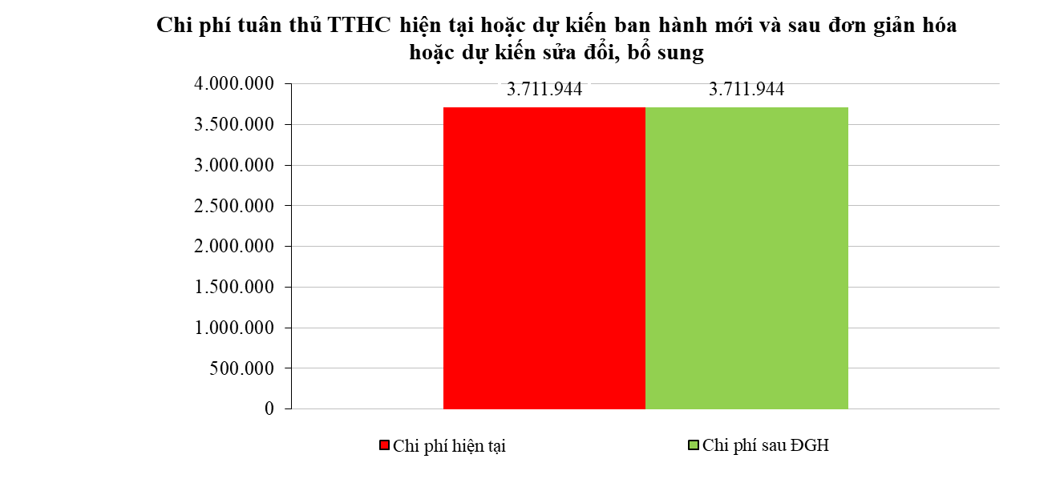
SO SÁNH CHI PHÍ

 |  |  |  |  |  |  |  | 3.711.944
 |  |  |  |  |  |  |  | 3.711.944
 |  |  |  |  |  |  |  | 0 |  | 0,0%
 |  |  |  |  |  |  |  |  |  | 100,0%
3. Thủ tục hành chính: Cấp phép nhập khẩu thức ăn thủy sản, sản phẩm xử lý môi trường nuôi trồng thủy sản
 |  |  |  |  |  |  |  |  |  |  |  |  |  |  | Biểu mẫu 03/SCM-KSTT
  BỘ NÔNG NGHIỆP VÀ PHÁT TRIỂN NÔNG THÔN
 |  | CHI PHÍ TUÂN THỦ THỦ TỤC HÀNH CHÍNH
 |  | TÊN THỦ TỤC HÀNH CHÍNH 3: Cấp phép nhập khẩu thức ăn thủy sản, sản phẩm xử lý môi trường nuôi trồng thủy sản.
I. |  | CHI PHÍ THỰC HIỆN TTHC HIỆN TẠI HOẶC DỰ KIẾN KHI BAN HÀNH MỚI:
STT | Các công việc  khi thực hiện TTHC |  | Các hoạt động/ cách thức thực hiện cụ thể | Thời gian thực hiện (giờ) |  | Mức TNBQ/ 01 giờ làm việc (đồng) |  | Mức chi phí thuê tư vấn, dịch vụ (đồng) |  | Mức phí, lệ phí, chi phí khác (đồng) |  | Số lần thực hiện/ 01 năm |  | Số lượng đối tượng tuân thủ/01 năm |  | Chi phí thực hiện TTHC (đồng) | Tổng chi phí thực hiện TTHC/  01 năm (đồng)
1 | Chuẩn bị hồ sơ
1.1 | Đơn đăng ký theo Mẫu số 07.NT Phụ lục III ban hành kèm theo Nghị định số 26/2019/NĐ-CP |  | Tìm hiểu và làm giấy đăng ký | 2,0 |  | 25.331 |  |  |  |  |  | 1 |  | 2 |  | 50.662 | 101.324
1,2 | Bản chính đề cương khảo nghiệm theo Mẫu số 08.NT Phụ lục III ban hành kèm theo Nghị định số 26/2019/NĐ-CP |  | chuẩn bị hồ sơ, phô tô, đóng dấu của cơ sở | 5,0 |  | 25.331 |  |  |  | 200.000 |  | 1 |  | 2 |  | 326.655 | 653.310
2 | Nộp hồ sơ |  | Trực tiếp | 4,0 |  | 25.331 |  |  |  |  |  | 1 |  | 2 |  | 101.324 | 202.648
 |  |  | Bưu điện | 0,0 |  |  |  |  |  |  |  | 1 |  | 2 |  | 0 | 0
3 | Nộp phí, lệ phí, chi phí khác |  |  |  |  |  |  |  |  |  |  | 1 |  | 2 |  | 0 | 0
3.1 | Phí |  |  | 1,0 |  |  |  |  |  | 1.500.000 |  | 1 |  | 2 |  | 1.500.000 | 3.000.000
3.2 | Lệ phí |  |  | 1,0 |  |  |  |  |  | 50.000 |  | 1 |  | 2 |  | 50.000 | 100.000
3.3 | Chi phí khác |  |  |  |  |  |  |  |  |  |  | 1 |  | 2 |  | 0 | 0
4 | Chuẩn bị, phục vụ việc kiểm tra, đánh giá của cơ quan có thẩm quyền (nếu có) |  |  |  |  |  |  |  |  |  |  |  |  | 2
 |  |  | Hoạt động 1 | 0,0 |  |  |  |  |  |  |  | 1 |  | 2 |  | 0 | 0
 |  |  | Hoạt động 2 | 0,0 |  |  |  |  |  |  |  | 1 |  | 2 |  | 0 | 0
5 | Công việc khác (nếu có) |  |  | 0,0 |  |  |  |  |  |  |  | 1 |  | 2 |  | 0 | 0
6 | Nhận kết quả |  | Trực tiếp | 2,0 |  | 25.331 |  |  |  |  |  | 1 |  | 2 |  | 50.662 | 101.324
 |  |  | Bưu điện | 0,0 |  |  |  |  |  |  |  | 1 |  | 2 |  | 0 | 0
 |  |  | Internet | 0,0 |  |  |  |  |  |  |  | 1 |  | 2 |  | 0 | 0
 |  |  | Khác | 0,0 |  |  |  |  |  |  |  | 1 |  | 2 |  | 0 | 0
 | TỔNG |  |  |  |  |  |  | 0 |  | 1.750.000 |  |  |  |  |  | 2.079.303 | 4.158.606

II. CHI PHÍ THỰC HIỆN TTHC SAU ĐƠN GIẢN HÓA HOẶC DỰ KIẾN SỬA ĐỔI, BỔ SUNG
STT | Các công việc  khi thực hiện TTHC | Các hoạt động/ cách thức thực hiện cụ thể | Thời gian thực hiện (giờ) | Mức TNBQ/ 01 giờ làm việc (đồng) | Mức chi phí thuê tư vấn, dịch vụ (đồng) | Mức phí, lệ phí, chi phí khác (đồng) | Số lần thực hiện/ 01 năm | Số lượng đối tượng tuân thủ/01 năm | Chi phí thực hiện TTHC (đồng) | Tổng chi phí thực hiện TTHC/  01 năm (đồng)
1 | Chuẩn bị hồ sơ
1.1 | Đơn đăng ký theo Mẫu số 07.NT Phụ lục III ban hành kèm theo Nghị định số 26/2019/NĐ-CP | Tìm hiểu và làm giấy đăng ký | 2,0 | 25.331 |  |  | 1 | 2 | 50.662 | 101.324
1,2 | Bản chính đề cương khảo nghiệm theo Mẫu số 08.NT Phụ lục III ban hành kèm theo Nghị định số 26/2019/NĐ-CP | chuẩn bị hồ sơ, phô tô, đóng dấu của cơ sở | 5,0 | 25.331 |  | 200.000 | 1 | 2 | 326.655 | 653.310
2 | Nộp hồ sơ | Trực tiếp | 4,0 | 25.331 |  |  | 1 | 2 | 101.324 | 202.648
 |  | Bưu điện | 0,0 |  |  |  | 1 | 2 | 0 | 0
3 | Nộp phí, lệ phí, chi phí khác |  |  |  |  |  | 1 | 2 | 0 | 0
3.1 | Phí |  | 1,0 |  |  | 1.500.000 | 1 | 2 | 1.500.000 | 3.000.000
3.2 | Lệ phí |  | 1,0 |  |  | 50.000 | 1 | 2 | 50.000 | 100.000
3.3 | Chi phí khác |  |  |  |  |  | 1 | 2 | 0 | 0
4 | Chuẩn bị, phục vụ việc kiểm tra, đánh giá của cơ quan có thẩm quyền (nếu có) |  |  |  |  |  |  | 2
 |  | Hoạt động 1 | 0,0 |  |  |  | 1 | 2 | 0 | 0
 |  | Hoạt động 2 | 0,0 |  |  |  | 1 | 2 | 0 | 0
5 | Công việc khác (nếu có) |  | 0,0 |  |  |  | 1 | 2 | 0 | 0
6 | Nhận kết quả | Trực tiếp | 2,0 | 25.331 |  |  | 1 | 2 | 50.662 | 101.324
 |  | Bưu điện | 0,0 |  |  |  | 1 | 2 | 0 | 0
 |  | Internet | 0,0 |  |  |  | 1 | 2 | 0 | 0
 |  | Khác | 0,0 |  |  |  | 1 | 2 | 0 | 0
 | TỔNG |  |  |  | 0 | 1.750.000 |  |  | 2.079.303 | 4.158.606

III. SO SÁNH CHI PHÍ
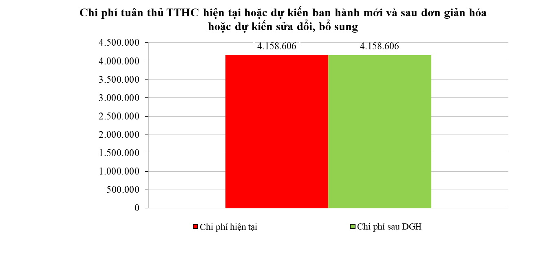
SO SÁNH CHI PHÍ

 |  |  |  |  |  |  |  | 4.158.606
 |  |  |  |  |  |  |  | 4.158.606
 |  |  |  |  |  |  |  | 0 | 0,0%
 |  |  |  |  |  |  |  |  | 100,0%

4. Thủ tục hành chính: Cấp, thu hồi Giấy chứng nhận cơ sở đủ điều kiện nuôi trồng thủy sản theo yêu cầu của tổ chức, cá nhân
 |  |  |  |  |  |  |  |  |  |  |  |  |  |  | Biểu mẫu 03/SCM-KSTT
  BỘ NÔNG NGHIỆP VÀ PHÁT TRIỂN NÔNG THÔN
 |  | CHI PHÍ TUÂN THỦ THỦ TỤC HÀNH CHÍNH
 |  | TÊN THỦ TỤC HÀNH CHÍNH 4: Cấp, thu hồi Giấy chứng nhận cơ sở đủ điều kiện nuôi trồng thủy sản theo yêu cầu của tổ chức, cá nhân
I. |  | CHI PHÍ THỰC HIỆN TTHC HIỆN TẠI HOẶC DỰ KIẾN KHI BAN HÀNH MỚI:
STT | Các công việc  khi thực hiện TTHC |  | Các hoạt động/ cách thức thực hiện cụ thể | Thời gian thực hiện (giờ) |  | Mức TNBQ/ 01 giờ làm việc (đồng) |  | Mức chi phí thuê tư vấn, dịch vụ (đồng) |  | Mức phí, lệ phí, chi phí khác (đồng) |  | Số lần thực hiện/ 01 năm |  | Số lượng đối tượng tuân thủ/01 năm |  | Chi phí thực hiện TTHC (đồng) | Tổng chi phí thực hiện TTHC/  01 năm (đồng)
1 | Chuẩn bị hồ sơ
1.1 | Đơn đề nghị theo Mẫu số 23.NT Phụ lục III ban hành kèm theo Nghị định số 26/2019/NĐ-CP |  | Tìm hiểu và làm giấy đăng ký | 2,0 |  | 25.331 |  |  |  |  |  | 1 |  | 8.000 |  | 50.662 | 405.296.000
1.2 | Giấy chứng nhận quyền sử dụng đất hoặc quyết định giao khu vực biển hoặc hợp đồng thuê quyền sử dụng đất, khu vực biển để nuôi trồng thủy sản |  | Chuẩn bị giấy tờ | 4,0 |  | 25.331 |  |  |  | 300.000 |  | 1 |  | 8.000 |  | 401.324 | 3.210.592.000
1.3 | Sơ đồ vị trí đặt lồng bè/Sơ đồ khu vực nuôi |  | chuẩn bị hồ sơ, phô tô, đóng dấu của cơ sở | 5,0 |  | 25.331 |  |  |  | 50.000 |  | 1 |  | 8.000 |  | 176.655 | 1.413.240.000
2 | Nộp hồ sơ |  | Trực tiếp | 4,0 |  | 25.331 |  |  |  |  |  | 1 |  | 8.000 |  | 101.324 | 810.592.000
 |  |  | Bưu điện | 0,0 |  |  |  |  |  |  |  | 1 |  | 8.000 |  | 0 | 0
3 | Nộp phí, lệ phí, chi phí khác |  |  |  |  |  |  |  |  |  |  | 1 |  | 8.000 |  | 0 | 0
3.1 | Phí |  |  | 1,0 |  |  |  |  |  | 0 |  | 1 |  | 8.000 |  | 0 | 0
3.2 | Lệ phí |  |  | 1,0 |  |  |  |  |  | 0 |  | 1 |  | 8.000 |  | 0 | 0
3.3 | Chi phí khác |  |  |  |  |  |  |  |  |  |  | 1 |  | 8.000 |  | 0 | 0
4 | Chuẩn bị, phục vụ việc kiểm tra, đánh giá của cơ quan có thẩm quyền (nếu có) |  |  |  |  |  |  |  |  |  |  |  |  | 8.000
 |  |  | Hoạt động 1 | 0,0 |  |  |  |  |  |  |  | 1 |  | 8.000 |  | 0 | 0
 |  |  | Hoạt động 2 | 0,0 |  |  |  |  |  |  |  | 1 |  | 8.000 |  | 0 | 0
5 | Công việc khác (nếu có) |  |  | 0,0 |  |  |  |  |  |  |  | 1 |  | 8.000 |  | 0 | 0
6 | Nhận kết quả |  | Trực tiếp | 2,0 |  | 25.331 |  |  |  |  |  | 1 |  | 8.000 |  | 50.662 | 405.296.000
 |  |  | Bưu điện | 0,0 |  |  |  |  |  |  |  | 1 |  | 8.000 |  | 0 | 0
 |  |  | Internet | 0,0 |  |  |  |  |  |  |  | 1 |  | 8.000 |  | 0 | 0
 |  |  | Khác | 0,0 |  |  |  |  |  |  |  | 1 |  | 8.000 |  | 0 | 0
 | TỔNG |  |  |  |  |  |  | 0 |  | 350.000 |  |  |  |  |  | 780.627 | 6.245.016.000

II. | CHI PHÍ THỰC HIỆN TTHC SAU ĐƠN GIẢN HÓA HOẶC DỰ KIẾN SỬA ĐỔI, BỔ SUNG

STT | Các công việc  khi thực hiện TTHC | Các hoạt động/ cách thức thực hiện cụ thể | Thời gian thực hiện (giờ) | Mức TNBQ/ 01 giờ làm việc (đồng) | Mức chi phí thuê tư vấn, dịch vụ (đồng) | Mức phí, lệ phí, chi phí khác (đồng) | Số lần thực hiện/ 01 năm | Số lượng đối tượng tuân thủ/01 năm | Chi phí thực hiện TTHC (đồng) | Tổng chi phí thực hiện TTHC/  01 năm (đồng)
1 | Chuẩn bị hồ sơ
1.1 | Đơn đề nghị theo Mẫu số 23.NT Phụ lục III ban hành kèm theo Nghị định số 26/2019/NĐ-CP | Tìm hiểu và làm giấy đăng ký | 2,0 | 25.331 |  |  | 1 | 8.000 | 50.662 | 405.296.000
1.2 | Giấy chứng nhận quyền sử dụng đất hoặc quyết định giao khu vực biển hoặc hợp đồng thuê quyền sử dụng đất, khu vực biển để nuôi trồng thủy sản | Chuẩn bị giấy tờ | 0,0 | 25.331 |  | 300.000 | 0 | 0 | 300.000 | 0
1.3 | Sơ đồ vị trí đặt lồng bè/Sơ đồ khu vực nuôi | chuẩn bị hồ sơ, phô tô, đóng dấu của cơ sở | 5,0 | 25.331 |  | 50.000 | 1 | 8.000 | 176.655 | 1.413.240.000
2 | Nộp hồ sơ | Trực tiếp | 4,0 | 25.331 |  |  | 1 | 8.000 | 101.324 | 810.592.000
 |  | Bưu điện | 0,0 |  |  |  | 1 | 8.000 | 0 | 0
3 | Nộp phí, lệ phí, chi phí khác |  |  |  |  |  | 1 | 8.000 | 0 | 0
3.1 | Phí |  | 1,0 |  |  | 0 | 1 | 8.000 | 0 | 0
3.2 | Lệ phí |  | 1,0 |  |  | 0 | 1 | 8.000 | 0 | 0
3.3 | Chi phí khác |  |  |  |  |  | 1 | 8.000 | 0 | 0
4 | Chuẩn bị, phục vụ việc kiểm tra, đánh giá của cơ quan có thẩm quyền (nếu có) |  |  |  |  |  |  | 8.000
 |  | Hoạt động 1 | 0,0 |  |  |  | 1 | 8.000 | 0 | 0
 |  | Hoạt động 2 | 0,0 |  |  |  | 1 | 8.000 | 0 | 0
5 | Công việc khác (nếu có) |  | 0,0 |  |  |  | 1 | 8.000 | 0 | 0
6 | Nhận kết quả | Trực tiếp | 2,0 | 25.331 |  |  | 1 | 8.000 | 50.662 | 405.296.000
 |  | Bưu điện | 0,0 |  |  |  | 1 | 8.000 | 0 | 0
 |  | Internet | 0,0 |  |  |  | 1 | 8.000 | 0 | 0
 |  | Khác | 0,0 |  |  |  | 1 | 8.000 | 0 | 0
 | TỔNG |  |  |  | 0 | 350.000 |  |  | 679.303 | 3.034.424.000

III. SO SÁNH CHI PHÍ:
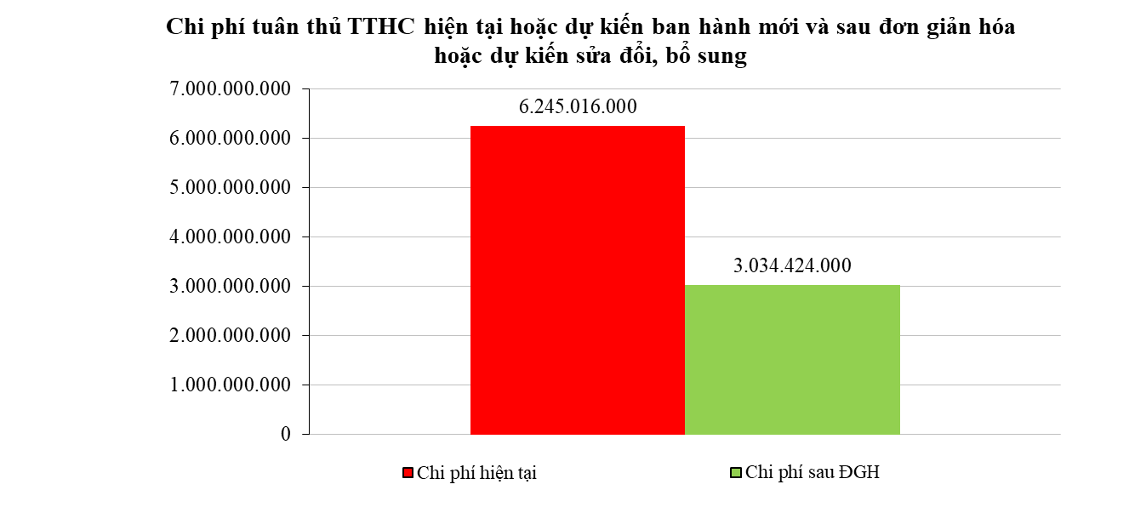
SO SÁNH CHI PHÍ

 |  |  |  | 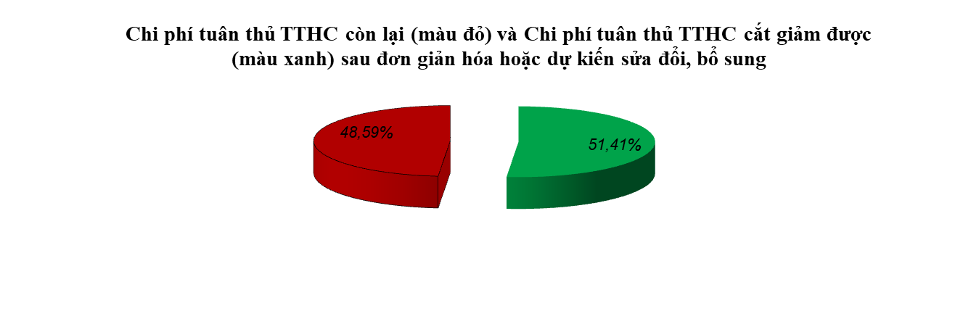
 |  |  |  |  |  |  |  | #########
 |  |  |  |  |  |  |  | #########
 |  |  |  |  |  |  |  | ######### | 51,4%
 |  |  |  |  |  |  |  |  | 48,6%
5. Thủ tục hành chính: Đăng ký nuôi trồng thủy sản lồng bè, đối tượng thủy sản nuôi chủ lực.
 |  |  |  |  |  |  |  |  |  |  |  |  |  |  |  |  |  |  |  |  |  |  | Biểu mẫu 03/SCM-KSTT
  BỘ NÔNG NGHIỆP VÀ PHÁT TRIỂN NÔNG THÔN
 |  |  | CHI PHÍ TUÂN THỦ THỦ TỤC HÀNH CHÍNH
 |  |  | TÊN THỦ TỤC HÀNH CHÍNH 5: Đăng ký nuôi trồng thủy sản lồng bè, đối tượng thủy sản nuôi chủ lực
I. |  |  | CHI PHÍ THỰC HIỆN TTHC HIỆN TẠI HOẶC DỰ KIẾN KHI BAN HÀNH MỚI:
STT |  | Các công việc  khi thực hiện TTHC |  |  | Các hoạt động/ cách thức thực hiện cụ thể |  | Thời gian thực hiện (giờ) |  |  | Mức TNBQ/ 01 giờ làm việc (đồng) |  |  | Mức chi phí thuê tư vấn, dịch vụ (đồng) |  |  | Mức phí, lệ phí, chi phí khác (đồng) |  |  | Số lần thực hiện/ 01 năm |  |  | Số lượng đối tượng tuân thủ/01 năm |  |  | Chi phí thực hiện TTHC (đồng) |  | Tổng chi phí thực hiện TTHC/  01 năm (đồng)
1 |  | Chuẩn bị hồ sơ
1.1 |  | Đơn đề nghị theo Mẫu số 26.NT Phụ lục III ban hành kèm theo Nghị định số 26/2019/NĐ-CP |  |  | Tìm hiểu và làm giấy đăng ký |  | 2,0 |  |  | 25.331 |  |  |  |  |  |  |  |  | 1 |  |  | 8.000 |  |  | 50.662 |  | 405.296.000
1.2 |  | Giấy chứng nhận quyền sử dụng đất khi được giao, cho thuê đất để nuôi trồng thủy sản hoặc giấy phép hoạt động nuôi trồng thủy sản trong phạm vi bảo vệ công trình thủy lợi, thủy điện hoặc quyết định giao khu vực biển hoặc hợp đồng thuê quyền sử dụng đất, khu vực biển để nuôi trồng thủy sản |  |  | Chuẩn bị giấy tờ |  | 5,0 |  |  | 25.331 |  |  |  |  |  | 300.000 |  |  | 1 |  |  | 8.000 |  |  | 426.655 |  | 3.413.240.000
1.3 |  | Sơ đồ mặt bằng vị trí ao/lồng nuôi có xác nhận của chủ cơ sở |  |  | chuẩn bị hồ sơ, phô tô, đóng dấu của cơ sở |  | 5,0 |  |  | 25.331 |  |  |  |  |  | 50.000 |  |  | 1 |  |  | 8.000 |  |  | 176.655 |  | 1.413.240.000
2 |  | Nộp hồ sơ |  |  | Trực tiếp |  | 4,0 |  |  | 25.331 |  |  |  |  |  |  |  |  | 1 |  |  | 8.000 |  |  | 101.324 |  | 810.592.000
 |  |  |  |  | Bưu điện |  | 0,0 |  |  |  |  |  |  |  |  |  |  |  | 1 |  |  | 8.000 |  |  | 0 |  | 0
3 |  | Nộp phí, lệ phí, chi phí khác |  |  |  |  |  |  |  |  |  |  |  |  |  |  |  |  | 1 |  |  | 8.000 |  |  | 0 |  | 0
3.1 |  | Phí |  |  |  |  | 1,0 |  |  |  |  |  |  |  |  | 0 |  |  | 1 |  |  | 8.000 |  |  | 0 |  | 0
3.2 |  | Lệ phí |  |  |  |  | 1,0 |  |  |  |  |  |  |  |  | 0 |  |  | 1 |  |  | 8.000 |  |  | 0 |  | 0
3.3 |  | Chi phí khác |  |  |  |  |  |  |  |  |  |  |  |  |  |  |  |  | 1 |  |  | 8.000 |  |  | 0 |  | 0
4 |  | Chuẩn bị, phục vụ việc kiểm tra, đánh giá của cơ quan có thẩm quyền (nếu có) |  |  |  |  |  |  |  |  |  |  |  |  |  |  |  |  |  |  |  | 8.000
 |  |  |  |  | Hoạt động 1 |  | 0,0 |  |  |  |  |  |  |  |  |  |  |  | 1 |  |  | 8.000 |  |  | 0 |  | 0
 |  |  |  |  | Hoạt động 2 |  | 0,0 |  |  |  |  |  |  |  |  |  |  |  | 1 |  |  | 8.000 |  |  | 0 |  | 0
5 |  | Công việc khác (nếu có) |  |  |  |  | 0,0 |  |  |  |  |  |  |  |  |  |  |  | 1 |  |  | 8.000 |  |  | 0 |  | 0
6 |  | Nhận kết quả |  |  | Trực tiếp |  | 2,0 |  |  | 25.331 |  |  |  |  |  |  |  |  | 1 |  |  | 8.000 |  |  | 50.662 |  | 405.296.000
 |  |  |  |  | Bưu điện |  | 0,0 |  |  |  |  |  |  |  |  |  |  |  | 1 |  |  | 8.000 |  |  | 0 |  | 0
 |  |  |  |  | Internet |  | 0,0 |  |  |  |  |  |  |  |  |  |  |  | 1 |  |  | 8.000 |  |  | 0 |  | 0
 |  |  |  |  | Khác |  | 0,0 |  |  |  |  |  |  |  |  |  |  |  | 1 |  |  | 8.000 |  |  | 0 |  | 0
 |  | TỔNG |  |  |  |  |  |  |  |  |  |  | 0 |  |  | 350.000 |  |  |  |  |  |  |  |  | 805.958 |  | 6.447.664.000
II. | CHI PHÍ THỰC HIỆN TTHC SAU ĐƠN GIẢN HÓA HOẶC DỰ KIẾN SỬA ĐỔI, BỔ SUNG
STT | Các công việc  khi thực hiện TTHC |  |  | Các hoạt động/ cách thức thực hiện cụ thể |  | Thời gian thực hiện (giờ) |  |  | Mức TNBQ/ 01 giờ làm việc (đồng) |  |  | Mức chi phí thuê tư vấn, dịch vụ (đồng) |  |  | Mức phí, lệ phí, chi phí khác (đồng) |  |  | Số lần thực hiện/ 01 năm |  |  | Số lượng đối tượng tuân thủ/01 năm |  |  | Chi phí thực hiện TTHC (đồng) |  | Tổng chi phí thực hiện TTHC/  01 năm (đồng)
1 | Chuẩn bị hồ sơ
1.1 | Đơn đề nghị theo Mẫu số 26.NT Phụ lục III ban hành kèm theo Nghị định số 26/2019/NĐ-CP |  |  | Tìm hiểu và làm giấy đăng ký |  | 2,0 |  |  | 25.331 |  |  |  |  |  |  |  |  | 1 |  |  | 8.000 |  |  | 50.662 |  | 405.296.000
1.2 | Giấy chứng nhận quyền sử dụng đất khi được giao, cho thuê đất để nuôi trồng thủy sản hoặc giấy phép hoạt động nuôi trồng thủy sản trong phạm vi bảo vệ công trình thủy lợi, thủy điện hoặc quyết định giao khu vực biển hoặc hợp đồng thuê quyền sử dụng đất, khu vực biển để nuôi trồng thủy sản |  |  | Chuẩn bị giấy tờ |  | 0,0 |  |  | 25.331 |  |  |  |  |  | 300.000 |  |  | 0 |  |  | 0 |  |  | 300.000 |  | 0
1.3 | Sơ đồ mặt bằng vị trí ao/lồng nuôi có xác nhận của chủ cơ sở |  |  | chuẩn bị hồ sơ, phô tô, đóng dấu của cơ sở |  | 5,0 |  |  | 25.331 |  |  |  |  |  | 50.000 |  |  | 1 |  |  | 8.000 |  |  | 176.655 |  | 1.413.240.000
2 | Nộp hồ sơ |  |  | Trực tiếp |  | 4,0 |  |  | 25.331 |  |  |  |  |  |  |  |  | 1 |  |  | 8.000 |  |  | 101.324 |  | 810.592.000
 |  |  |  | Bưu điện |  | 0,0 |  |  |  |  |  |  |  |  |  |  |  | 1 |  |  | 8.000 |  |  | 0 |  | 0
3 | Nộp phí, lệ phí, chi phí khác |  |  |  |  |  |  |  |  |  |  |  |  |  |  |  |  | 1 |  |  | 8.000 |  |  | 0 |  | 0
3.1 | Phí |  |  |  |  | 1,0 |  |  |  |  |  |  |  |  | 0 |  |  | 1 |  |  | 8.000 |  |  | 0 |  | 0
3.2 | Lệ phí |  |  |  |  | 1,0 |  |  |  |  |  |  |  |  | 0 |  |  | 1 |  |  | 8.000 |  |  | 0 |  | 0
3.3 | Chi phí khác |  |  |  |  |  |  |  |  |  |  |  |  |  |  |  |  | 1 |  |  | 8.000 |  |  | 0 |  | 0
4 | Chuẩn bị, phục vụ việc kiểm tra, đánh giá của cơ quan có thẩm quyền (nếu có) |  |  |  |  |  |  |  |  |  |  |  |  |  |  |  |  |  |  |  | 8.000
 |  |  |  | Hoạt động 1 |  | 0,0 |  |  |  |  |  |  |  |  |  |  |  | 1 |  |  | 8.000 |  |  | 0 |  | 0
 |  |  |  | Hoạt động 2 |  | 0,0 |  |  |  |  |  |  |  |  |  |  |  | 1 |  |  | 8.000 |  |  | 0 |  | 0
5 | Công việc khác (nếu có) |  |  |  |  | 0,0 |  |  |  |  |  |  |  |  |  |  |  | 1 |  |  | 8.000 |  |  | 0 |  | 0
6 | Nhận kết quả |  |  | Trực tiếp |  | 2,0 |  |  | 25.331 |  |  |  |  |  |  |  |  | 1 |  |  | 8.000 |  |  | 50.662 |  | 405.296.000
 |  |  |  | Bưu điện |  | 0,0 |  |  |  |  |  |  |  |  |  |  |  | 1 |  |  | 8.000 |  |  | 0 |  | 0
 |  |  |  | Internet |  | 0,0 |  |  |  |  |  |  |  |  |  |  |  | 1 |  |  | 8.000 |  |  | 0 |  | 0
 |  |  |  | Khác |  | 0,0 |  |  |  |  |  |  |  |  |  |  |  | 1 |  |  | 8.000 |  |  | 0 |  | 0
 | TỔNG |  |  |  |  |  |  |  |  |  |  | 0 |  |  | 350.000 |  |  |  |  |  |  |  |  | 679.303 |  | 3.034.424.000

III. SO SÁNH CHI PHÍ
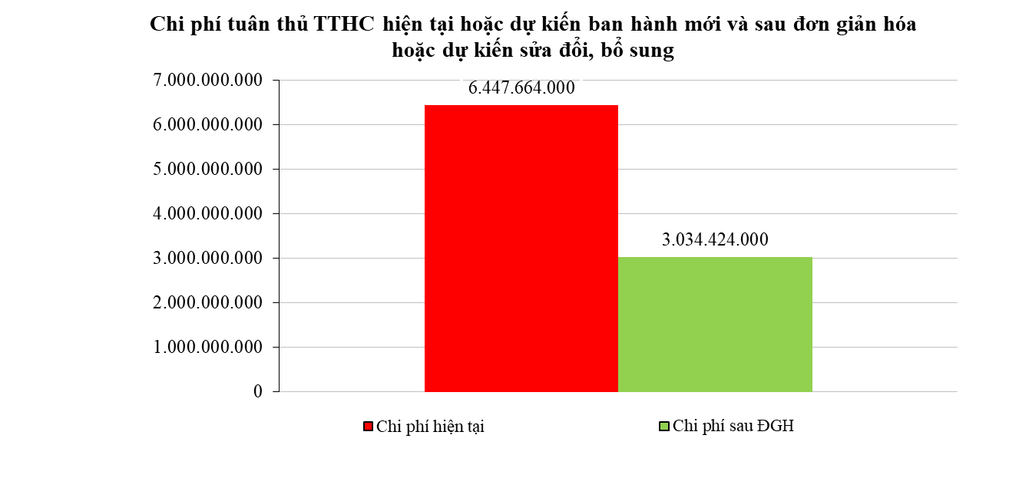
SO SÁNH CHI PHÍ

 |  | 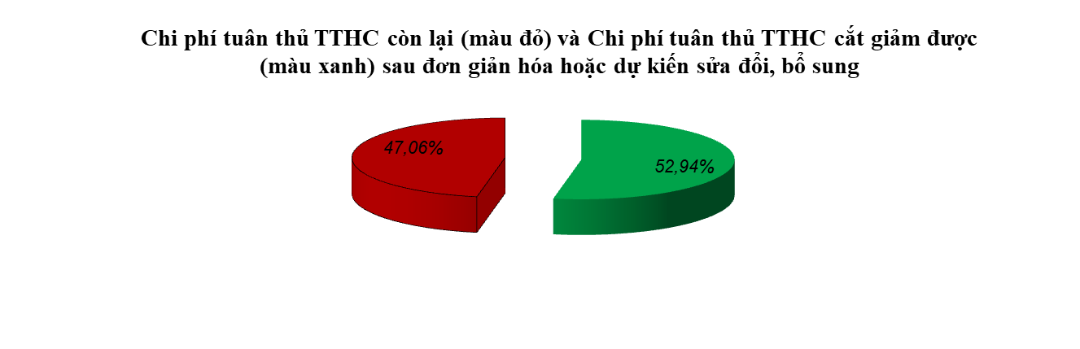
 |  |  |  |  |  |  |  | #########
 |  |  |  |  |  |  |  | #########
 |  |  |  |  |  |  |  | ######### | 52,9%
 |  |  |  |  |  |  |  |  | 47,1%
6. Thủ tục hành chính: Cấp phép nuôi trồng thủy sản trên biển cho tổ chức, cá nhân Việt Nam.
 |  |  |  |  |  |  |  |  |  |  |  |  |  | Biểu mẫu 03/SCM-KSTT
  BỘ NÔNG NGHIỆP VÀ PHÁT TRIỂN NÔNG THÔN
 |  | CHI PHÍ TUÂN THỦ THỦ TỤC HÀNH CHÍNH
 |  | TÊN THỦ TỤC HÀNH CHÍNH 6: Cấp phép nuôi trồng thủy sản trên biển cho tổ chức, cá nhân Việt Nam
I. |  | CHI PHÍ THỰC HIỆN TTHC HIỆN TẠI HOẶC DỰ KIẾN KHI BAN HÀNH MỚI:
STT | Các công việc  khi thực hiện TTHC |  | Các hoạt động/ cách thức thực hiện cụ thể | Thời gian thực hiện (giờ) |  | Mức TNBQ/ 01 giờ làm việc (đồng) |  | Mức chi phí thuê tư vấn, dịch vụ (đồng) |  |  | Mức phí, lệ phí, chi phí khác (đồng) |  | Số lần thực hiện/ 01 năm |  | Số lượng đối tượng tuân thủ/01 năm | Chi phí thực hiện TTHC (đồng) | Tổng chi phí thực hiện TTHC/  01 năm (đồng)
1 | Chuẩn bị hồ sơ
1.1 | Đơn đề nghị theo Mẫu số 29.NT Phụ lục III ban hành kèm theo Nghị định số 26/2019/NĐ-CP |  | Tìm hiểu và làm giấy đăng ký | 2,0 |  | 25.331 |  |  |  |  |  |  | 1 |  | 15 | 50.662 | 759.930
1.2 | Bản thuyết minh dự án nuôi trồng thủy sản theo Mẫu số 30. NT Phụ lục III ban hành kèm theo Nghị định số 26/2019/NĐ-CP |  |  | 2,0 |  | 25.331 |  |  |  |  |  |  | 1 |  | 15 | 50.662 | 759.930
1.3 | Báo cáo đánh giá tác động môi trường nuôi trồng thủy sản hoặc bản cam kết bảo vệ môi trường và kế hoạch bảo vệ môi trường được cơ quan có thẩm quyền thẩm định theo quy định |  | Chuẩn bị giấy tờ | 5,0 |  | 25.331 |  | 2.000.000 |  |  | 3.000.000 |  | 1 |  | 15 | 5.126.655 | 76.899.825
1.4 | Sơ đồ khu vực biển kèm theo tọa độ các điểm góc của khu vực biển đề nghị giao |  | chuẩn bị hồ sơ, phô tô, đóng dấu của cơ sở | 5,0 |  | 25.331 |  |  |  |  | 50.000 |  | 1 |  | 15 | 176.655 | 2.649.825
2 | Nộp hồ sơ |  | Trực tiếp | 4,0 |  | 25.331 |  |  |  |  |  |  | 1 |  | 15 | 101.324 | 1.519.860
 |  |  | Bưu điện | 0,0 |  |  |  |  |  |  |  |  | 1 |  | 15 | 0 | 0
3 | Nộp phí, lệ phí, chi phí khác |  |  |  |  |  |  |  |  |  |  |  | 1 |  | 15 | 0 | 0
3.1 | Phí |  |  | 1,0 |  |  |  |  |  |  | 0 |  | 1 |  | 15 | 0 | 0
3.2 | Lệ phí |  |  | 1,0 |  |  |  |  |  |  | 0 |  | 1 |  | 15 | 0 | 0
3.3 | Chi phí khác |  |  |  |  |  |  |  |  |  |  |  | 1 |  | 15 | 0 | 0
4 | Chuẩn bị, phục vụ việc kiểm tra, đánh giá của cơ quan có thẩm quyền (nếu có) |  |  |  |  |  |  |  |  |  |  |  |  |  | 15
 |  |  | Hoạt động 1 | 0,0 |  |  |  |  |  |  |  |  | 1 |  | 15 | 0 | 0
 |  |  | Hoạt động 2 | 0,0 |  |  |  |  |  |  |  |  | 1 |  | 15 | 0 | 0
5 | Công việc khác (nếu có) |  |  | 0,0 |  |  |  |  |  |  |  |  | 1 |  | 15 | 0 | 0
6 | Nhận kết quả |  | Trực tiếp | 2,0 |  | 25.331 |  |  |  |  |  |  | 1 |  | 15 | 50.662 | 759.930
 |  |  | Bưu điện | 0,0 |  |  |  |  |  |  |  |  | 1 |  | 15 | 0 | 0
 |  |  | Internet | 0,0 |  |  |  |  |  |  |  |  | 1 |  | 15 | 0 | 0
 |  |  | Khác | 0,0 |  |  |  |  |  |  |  |  | 1 |  | 15 | 0 | 0
 | TỔNG |  |  |  |  |  |  | 2.000.000 |  |  | 3.050.000 |  |  |  |  | 5.556.620 | 83.349.300

II. | CHI PHÍ THỰC HIỆN TTHC SAU ĐƠN GIẢN HÓA HOẶC DỰ KIẾN SỬA ĐỔI, BỔ SUNG
STT | Các công việc  khi thực hiện TTHC | Các hoạt động/ cách thức thực hiện cụ thể | Thời gian thực hiện (giờ) | Mức TNBQ/ 01 giờ làm việc (đồng) | Mức chi phí thuê tư vấn, dịch vụ (đồng) | Mức phí, lệ phí, chi phí khác (đồng) | Số lần thực hiện/ 01 năm | Số lượng đối tượng tuân thủ/01 năm | Chi phí thực hiện TTHC (đồng) | Tổng chi phí thực hiện TTHC/  01 năm (đồng)
1 | Chuẩn bị hồ sơ
1.1 | Đơn đề nghị theo Mẫu số 29.NT Phụ lục III ban hành kèm theo Nghị định số 26/2019/NĐ-CP | Tìm hiểu và làm giấy đăng ký | 2,0 | 25.331 |  |  | 1 | 15 | 50.662 | 759.930
1.2 | Bản thuyết minh dự án nuôi trồng thủy sản theo Mẫu số 30. NT Phụ lục III ban hành kèm theo Nghị định số 26/2019/NĐ-CP |  | 2,0 | 25.331 |  |  | 1 | 15 | 50.662 | 759.930
1.3 | Quyết định giao khu vực biển hoặc Giấy chứng nhận quyền sử dụng khu vực biển hoặc hợp đồng thuê khu vực biển để nuôi trồng thủy sản | Chuẩn bị giấy tờ | 2,0 | 25.331 |  | 2.000 | 1 | 15 | 52.662 | 789.930
1.4 | Sơ đồ khu vực biển kèm theo tọa độ các điểm góc của khu vực biển đề nghị giao | chuẩn bị hồ sơ, phô tô, đóng dấu của cơ sở | 5,0 | 25.331 |  | 50.000 | 1 | 15 | 176.655 | 2.649.825
2 | Nộp hồ sơ | Trực tiếp | 4,0 | 25.331 |  |  | 1 | 15 | 101.324 | 1.519.860
 |  | Bưu điện | 0,0 |  |  |  | 1 | 15 | 0 | 0
3 | Nộp phí, lệ phí, chi phí khác |  |  |  |  |  | 1 | 15 | 0 | 0
3.1 | Phí |  | 1,0 |  |  | 0 | 1 | 15 | 0 | 0
3.2 | Lệ phí |  | 1,0 |  |  | 0 | 1 | 15 | 0 | 0
3.3 | Chi phí khác |  |  |  |  |  | 1 | 15 | 0 | 0
4 | Chuẩn bị, phục vụ việc kiểm tra, đánh giá của cơ quan có thẩm quyền (nếu có) |  |  |  |  |  |  | 15
 |  | Hoạt động 1 | 0,0 |  |  |  | 1 | 15 | 0 | 0
 |  | Hoạt động 2 | 0,0 |  |  |  | 1 | 15 | 0 | 0
5 | Công việc khác (nếu có) |  | 0,0 |  |  |  | 1 | 15 | 0 | 0
6 | Nhận kết quả | Trực tiếp | 2,0 | 25.331 |  |  | 1 | 15 | 50.662 | 759.930
 |  | Bưu điện | 0,0 |  |  |  | 1 | 15 | 0 | 0
 |  | Internet | 0,0 |  |  |  | 1 | 15 | 0 | 0
 |  | Khác | 0,0 |  |  |  | 1 | 15 | 0 | 0
 | TỔNG |  |  |  | 0 | 52.000 |  |  | 482.627 | 7.239.405

III.
  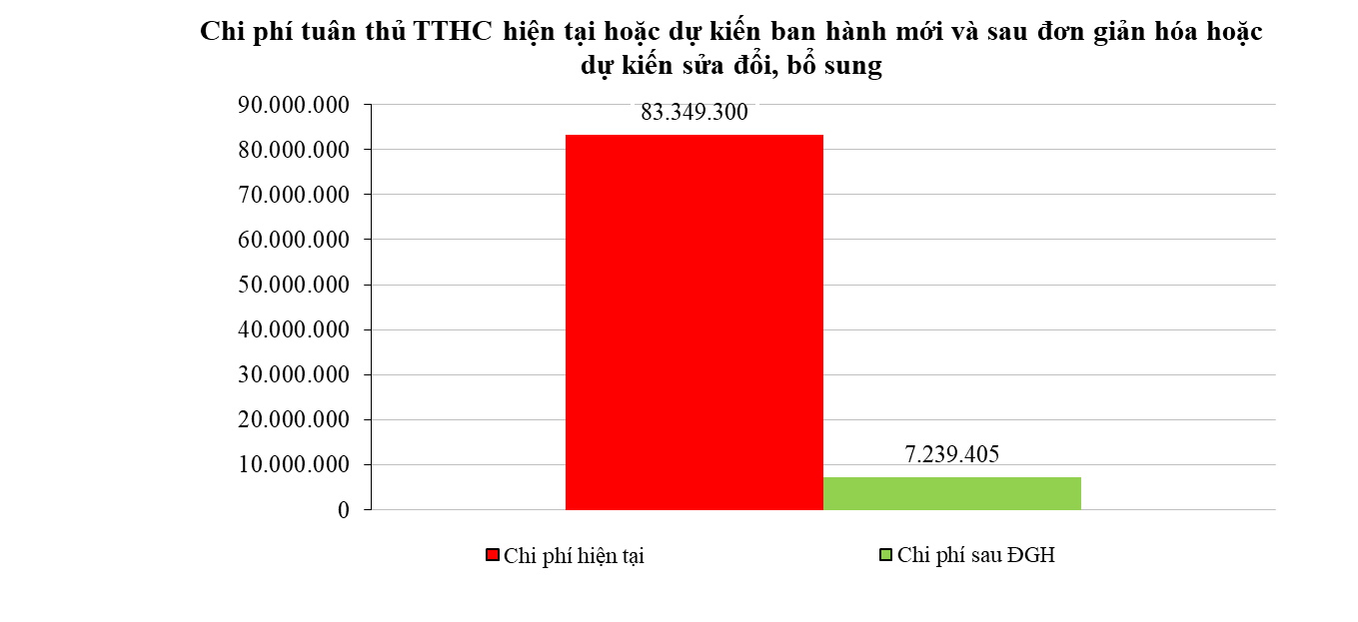
  SO SÁNH CHI PHÍ
 |  | 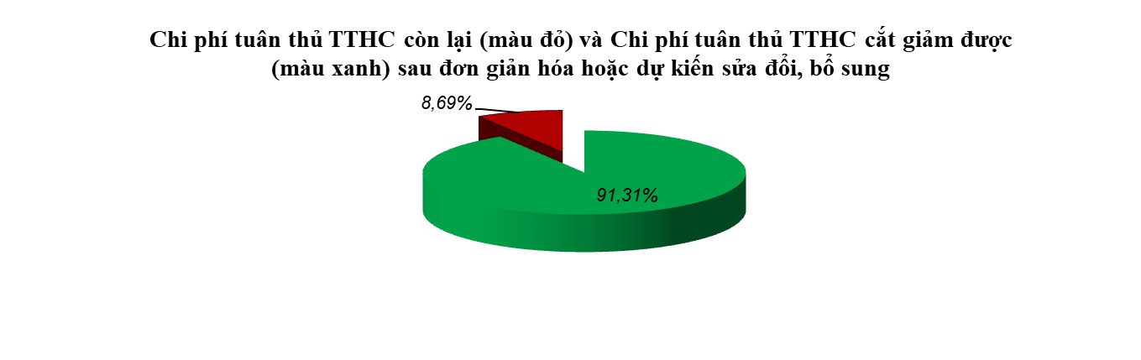
 |  |  |  |  |  |  |  | 83.349.300
 |  |  |  |  |  |  |  | 7.239.405
 |  |  |  |  |  |  |  | 76.109.895 | 91,3%
 |  |  |  |  |  |  |  |  | 8,7%

7. Thủ tục hành chính: Cấp, cấp lại, thu hồi giấy phép khai thác thủy sản.
I. | CHI PHÍ THỰC HIỆN TTHC HIỆN TẠI HOẶC DỰ KIẾN KHI BAN HÀNH MỚI:
STT | Các công việc  khi thực hiện TTHC | Các hoạt động/ cách thức thực hiện cụ thể | Thời gian thực hiện (giờ) | Mức TNBQ/ 01 giờ làm việc (đồng) | Mức chi phí thuê tư vấn, dịch vụ (đồng) | Mức phí, lệ phí, chi phí khác (đồng) | Số lần thực hiện/ 01 năm | Số lượng đối tượng tuân thủ/01 năm | Chi phí thực hiện TTHC (đồng) | Tổng chi phí thực hiện TTHC/  01 năm (đồng)
1 | Chuẩn bị hồ sơ
1.1 | Đơn đề nghị theo Mẫu số 02.KT Phụ lục IV ban hành kèm theo Nghị định này | Tìm hiểu và làm giấy đăng ký | 2,0 | 25.331 |  |  | 1 | 500 | 50.662 | 25.331.000
1.2 | Bản chụp giấy chứng nhận đăng ký tàu cá và giấy chứng nhận an toàn kỹ thuật tàu cá đối với loại tàu cá theo quy định phải đăng kiểm |  | 2,0 | 25.331 |  | 20.000 | 1 | 500 | 70.662 | 35.331.000
1.3 | Bản chụp văn bằng hoặc chứng chỉ thuyền trưởng, máy trưởng tàu cá đối với loại tàu cá theo quy định phải có văn bằng hoặc chứng chỉ thuyền trưởng, máy trưởng tàu cá | Chuẩn bị giấy tờ | 3,0 | 25.331 |  | 20.000 | 1 | 500 | 95.993 | 47.996.500
1.4 | Bản chính giấy phép khai thác thủy sản đã được cấp, trong trường hợp thay đổi thông tin trong giấy phép (áp dụng trong cấp lại) | chuẩn bị hồ sơ, phô tô, đóng dấu của cơ sở | 5,0 | 25.331 |  | 20.000 | 1 | 500 | 146.655 | 73.327.500
2 | Nộp hồ sơ | Trực tiếp | 4,0 | 25.331 |  |  | 1 | 500 | 101.324 | 50.662.000
 |  | Bưu điện | 0,0 |  |  |  | 1 | 500 | 0 | 0
3 | Nộp phí, lệ phí, chi phí khác |  |  |  |  |  | 1 | 500 | 0 | 0
3.1 | Phí |  | 1,0 |  |  | 0 | 1 | 500 | 0 | 0
3.2 | Lệ phí |  | 1,0 |  |  | 0 | 1 | 500 | 0 | 0
3.3 | Chi phí khác |  |  |  |  |  | 1 | 500 | 0 | 0
4 | Chuẩn bị, phục vụ việc kiểm tra, đánh giá của cơ quan có thẩm quyền (nếu có) |  |  |  |  |  |  | 500
 |  | Hoạt động 1 | 0,0 |  |  |  | 1 | 500 | 0 | 0
 |  | Hoạt động 2 | 0,0 |  |  |  | 1 | 500 | 0 | 0
5 | Công việc khác (nếu có) |  | 0,0 |  |  |  | 1 | 500 | 0 | 0
6 | Nhận kết quả | Trực tiếp | 2,0 | 25.331 |  |  | 1 | 500 | 50.662 | 25.331.000
 |  | Bưu điện | 0,0 |  |  |  | 1 | 500 | 0 | 0
 |  | Internet | 0,0 |  |  |  | 1 | 500 | 0 | 0
 |  | Khác | 0,0 |  |  |  | 1 | 500 | 0 | 0
 | TỔNG |  |  |  | 0 | 60.000 |  |  | 515.958 | 257.979.000

II. | CHI PHÍ THỰC HIỆN TTHC SAU ĐƠN GIẢN HÓA HOẶC DỰ KIẾN SỬA ĐỔI, BỔ SUNG
STT | Các công việc  khi thực hiện TTHC | Các hoạt động/ cách thức thực hiện cụ thể | Thời gian thực hiện (giờ) | Mức TNBQ/ 01 giờ làm việc (đồng) | Mức chi phí thuê tư vấn, dịch vụ (đồng) | Mức phí, lệ phí, chi phí khác (đồng) | Số lần thực hiện/ 01 năm | Số lượng đối tượng tuân thủ/01 năm | Chi phí thực hiện TTHC (đồng) | Tổng chi phí thực hiện TTHC/  01 năm (đồng)
1 | Chuẩn bị hồ sơ
1.1 | Đơn đề nghị theo Mẫu số 02.KT Phụ lục IV ban hành kèm theo Nghị định này | Tìm hiểu và làm giấy đăng ký | 2,0 | 25.331 |  |  | 1 | 500 | 50.662 | 25.331.000
1.2 | Bản chụp giấy chứng nhận đăng ký tàu cá và giấy chứng nhận an toàn kỹ thuật tàu cá đối với loại tàu cá theo quy định phải đăng kiểm |  | 2,0 | 25.331 |  | 20.000 | 1 | 500 | 70.662 | 35.331.000
1.3 | Bản chụp giấy chứng nhận đăng ký tàu cá hoặc giấy xác nhận đã đăng ký tàu cá và giấy chứng nhận an toàn kỹ thuật tàu cá đối với loại tàu cá theo quy định phải đăng kiểm; giấy chứng nhận đăng ký và giấy chứng nhận đăng kiểm phương tiện (đối với khai thác thủy sản giải trí) | Chuẩn bị giấy tờ | 3,0 | 25.331 |  | 20.000 | 1 | 500 | 95.993 | 47.996.500
1.4 | Bản chính giấy phép khai thác thủy sản đã được cấp, trong trường hợp thay đổi thông tin trong giấy phép (áp dụng trong cấp lại) | chuẩn bị hồ sơ, phô tô, đóng dấu của cơ sở | 5,0 | 25.331 |  | 20.000 | 1 | 500 | 146.655 | 73.327.500
2 | Nộp hồ sơ | Trực tiếp | 4,0 | 25.331 |  |  | 1 | 500 | 101.324 | 50.662.000
 |  | Bưu điện | 0,0 |  |  |  | 1 | 500 | 0 | 0
3 | Nộp phí, lệ phí, chi phí khác |  |  |  |  |  | 1 | 500 | 0 | 0
3.1 | Phí |  | 1,0 |  |  | 0 | 1 | 500 | 0 | 0
3.2 | Lệ phí |  | 1,0 |  |  | 0 | 1 | 500 | 0 | 0
3.3 | Chi phí khác |  |  |  |  |  | 1 | 500 | 0 | 0
4 | Chuẩn bị, phục vụ việc kiểm tra, đánh giá của cơ quan có thẩm quyền (nếu có) |  |  |  |  |  |  | 500
 |  | Hoạt động 1 | 0,0 |  |  |  | 1 | 500 | 0 | 0
 |  | Hoạt động 2 | 0,0 |  |  |  | 1 | 500 | 0 | 0
5 | Công việc khác (nếu có) |  | 0,0 |  |  |  | 1 | 500 | 0 | 0
6 | Nhận kết quả | Trực tiếp | 2,0 | 25.331 |  |  | 1 | 500 | 50.662 | 25.331.000
 |  | Bưu điện | 0,0 |  |  |  | 1 | 500 | 0 | 0
 |  | Internet | 0,0 |  |  |  | 1 | 500 | 0 | 0
 |  | Khác | 0,0 |  |  |  | 1 | 500 | 0 | 0
 | TỔNG |  |  |  | 0 | 60.000 |  |  | 515.958 | 257.979.000

III. SO SÁNH CHI PHÍ
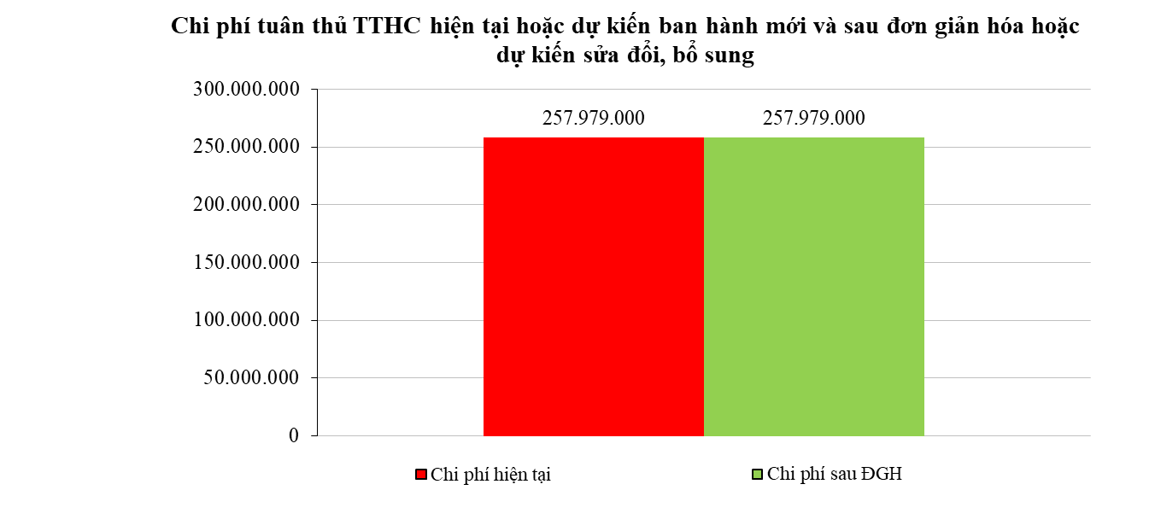
SO SÁNH CHI PHÍ

 |  | 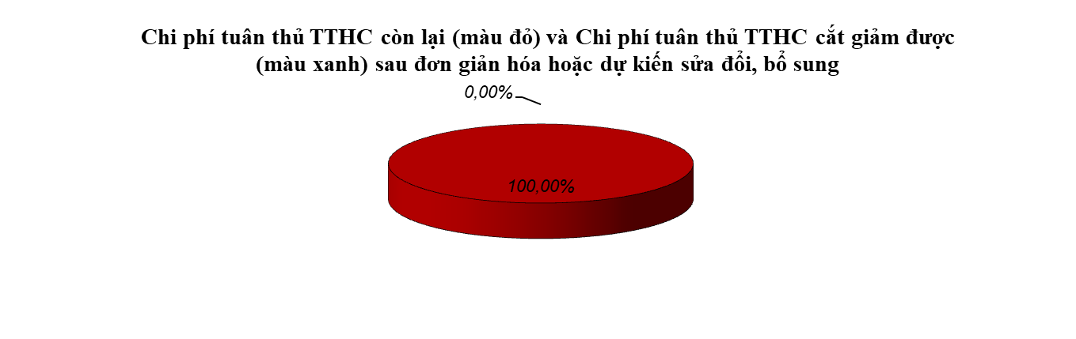
 |  |  |  |  |  |  |  | #########
 |  |  |  |  |  |  |  | #########
 |  |  |  |  |  |  |  | 0 | 0,0%
 |  |  |  |  |  |  |  |  | 100,0%

8. Thủ tục hành chính: Công bố mở cảng cá.
 |  |  |  |  |  |  |  | Biểu mẫu 03/SCM-KSTT
  BỘ NÔNG NGHIỆP VÀ PHÁT TRIỂN NÔNG THÔN
 | CHI PHÍ TUÂN THỦ THỦ TỤC HÀNH CHÍNH
 | TÊN THỦ TỤC HÀNH CHÍNH 8: Công bố mở cảng cá.
I. | CHI PHÍ THỰC HIỆN TTHC HIỆN TẠI HOẶC DỰ KIẾN KHI BAN HÀNH MỚI:
STT | Các công việc  khi thực hiện TTHC | Các hoạt động/ cách thức thực hiện cụ thể | Thời gian thực hiện (giờ) | Mức TNBQ/ 01 giờ làm việc (đồng) | Mức chi phí thuê tư vấn, dịch vụ (đồng) | Mức phí, lệ phí, chi phí khác (đồng) | Số lần thực hiện/ 01 năm | Số lượng đối tượng tuân thủ/01 năm | Chi phí thực hiện TTHC (đồng) | Tổng chi phí thực hiện TTHC/  01 năm (đồng) | Ghi chú
1 | Chuẩn bị hồ sơ
1.1 | Đơn đề nghị công bố mở cảng cá theo Mẫu số 09.TC Phụ lục V ban hành kèm theo Nghị định số 26/2019/NĐ-CP | Tìm hiểu và làm giấy đăng ký | 2,0 | 25.331 |  |  | 1 | 10 | 50.662 | 506.620
1.2 | Văn bản cho phép đầu tư xây dựng cảng cá |  | 2,0 | 25.331 |  | 20.000 | 1 | 10 | 70.662 | 706.620
1.3 | Nội quy, phương án khai thác cảng cá của cảng cá (bản chụp) | Chuẩn bị giấy tờ | 3,0 | 25.331 |  | 20.000 | 1 | 10 | 95.993 | 959.930
1.4 | Quyết định thành lập Tổ chức quản lý cảng cá (bản chụp); | Chuẩn bị giấy tờ | 3,0 | 25.331 |  | 20.000 | 1 | 10 | 95.993 | 959.930
1.5 | Biên bản nghiệm thu công trình cảng cá đã hoàn thành xây dựng đưa vào sử dụng kèm theo bản vẽ hoàn công | Chuẩn bị giấy tờ | 3,0 | 25.331 |  | 2.000.000 | 1 | 10 | 2.075.993 | 20.759.930
1.6 | Thông báo hàng hải về luồng của cảng và vùng nước trước cầu cảng | Chuẩn bị giấy tờ | 3,0 | 25.331 | 2.000.000 | 20.000 | 1 | 10 | 2.095.993 | 20.959.930
1.7 | Văn bản kiểm tra, xác nhận việc đã thực hiện các nội dung của báo cáo và yêu cầu của quyết định phê duyệt báo cáo đánh giá tác động môi trường | Chuẩn bị giấy tờ | 3,0 | 25.331 | 3.000.000 | 20.000 | 1 | 10 | 3.095.993 | 30.959.930
1.8 | Văn bản nghiệm thu về phòng cháy, chữa cháy | chuẩn bị hồ sơ, phô tô, đóng dấu của cơ sở | 5,0 | 25.331 | 3.000.000 | 20.000 | 1 | 10 | 3.146.655 | 31.466.550
2 | Nộp hồ sơ | Trực tiếp | 4,0 | 25.331 |  |  | 1 | 10 | 101.324 | 1.013.240
 |  | Bưu điện | 0,0 |  |  |  | 1 | 10 | 0 | 0
3 | Nộp phí, lệ phí, chi phí khác |  |  |  |  |  | 1 | 10 | 0 | 0
3.1 | Phí |  | 1,0 |  |  | 0 | 1 | 10 | 0 | 0
3.2 | Lệ phí |  | 1,0 |  |  | 0 | 1 | 10 | 0 | 0
3.3 | Chi phí khác |  |  |  |  |  | 1 | 10 | 0 | 0
4 | Chuẩn bị, phục vụ việc kiểm tra, đánh giá của cơ quan có thẩm quyền (nếu có) |  |  |  |  |  |  | 10
 |  | Hoạt động 1 | 0,0 |  |  |  | 1 | 10 | 0 | 0
 |  | Hoạt động 2 | 0,0 |  |  |  | 1 | 10 | 0 | 0
5 | Công việc khác (nếu có) |  | 0,0 |  |  |  | 1 | 10 | 0 | 0
6 | Nhận kết quả | Trực tiếp | 2,0 | 25.331 |  |  | 1 | 10 | 50.662 | 506.620
 |  | Bưu điện | 0,0 |  |  |  | 1 | 10 | 0 | 0
 |  | Internet | 0,0 |  |  |  | 1 | 10 | 0 | 0
 |  | Khác | 0,0 |  |  |  | 1 | 10 | 0 | 0
 | TỔNG |  |  |  | 8.000.000 | 2.120.000 |  |  | 10.879.930 | 108.799.300
II. | CHI PHÍ THỰC HIỆN TTHC SAU ĐƠN GIẢN HÓA HOẶC DỰ KIẾN SỬA ĐỔI, BỔ SUNG
STT | Các công việc  khi thực hiện TTHC | Các hoạt động/ cách thức thực hiện cụ thể | Thời gian thực hiện (giờ) | Mức TNBQ/ 01 giờ làm việc (đồng) | Mức chi phí thuê tư vấn, dịch vụ (đồng) | Mức phí, lệ phí, chi phí khác (đồng) | Số lần thực hiện/ 01 năm | Số lượng đối tượng tuân thủ/01 năm | Chi phí thực hiện TTHC (đồng) | Tổng chi phí thực hiện TTHC/  01 năm (đồng) | Ghi chú
1 | Chuẩn bị hồ sơ
1.1 | Đơn đề nghị công bố mở cảng cá theo Mẫu số 09.TC Phụ lục V ban hành kèm theo Nghị định số 26/2019/NĐ-CP | Tìm hiểu và làm giấy đăng ký | 2,0 | 25.331 |  |  | 1 | 10 | 50.662 | 506.620
1.2 | Văn bản giao/cho thuê vùng đất, vùng nước của cảng |  | 2,0 | 25.331 |  | 20.000 | 1 | 10 | 70.662 | 706.620
1.3 | Nội quy, phương án khai thác cảng cá của cảng cá (bản chụp) | Chuẩn bị giấy tờ | 0,0 | 25.331 |  | 0 | 0 | 0 | 0 | 0 | Bỏ hs này
1.4 | Văn bản thành lập Tổ chức quản lý cảng cá | Chuẩn bị giấy tờ | 3,0 | 25.331 |  | 20.000 | 1 | 10 | 95.993 | 959.930
1.5 | Biên bản nghiệm thu công trình cảng cá đã hoàn thành xây dựng đưa vào sử dụng kèm theo bản vẽ hoàn công | Chuẩn bị giấy tờ | 0,0 | 25.331 |  | 2.000.000 | 0 | 0 | 2.000.000 | 0 | Bỏ hs này
1.6 | Thông báo về luồng của cảng và vùng nước trước cầu cảng | Chuẩn bị giấy tờ | 2,0 | 25.331 | 0 | 20.000 | 1 | 10 | 70.662 | 706.620 | Sửa đơn giản hs
1.7 | Biên bản nghiệm thu đưa vào sử dụng công trình cảng cá (áp dụng đối với cảng cá hoàn thành từ sau khi Nghị định định này có hiệu lực thi hành); | Chuẩn bị giấy tờ | 3,0 | 25.331 | 3.000.000 | 20.000 | 1 | 10 | 3.095.993 | 30.959.930
1.8 | Văn bản nghiệm thu về phòng cháy, chữa cháy | chuẩn bị hồ sơ, phô tô, đóng dấu của cơ sở | 0,0 | 25.331 | 3.000.000 | 20.000 | 0 | 10 | 3.020.000 | 0 | Bỏ hs này
2 | Nộp hồ sơ | Trực tiếp | 4,0 | 25.331 |  |  | 1 | 10 | 101.324 | 1.013.240
 |  | Bưu điện | 0,0 |  |  |  | 1 | 10 | 0 | 0
3 | Nộp phí, lệ phí, chi phí khác |  |  |  |  |  | 1 | 10 | 0 | 0
3.1 | Phí |  | 1,0 |  |  | 0 | 1 | 10 | 0 | 0
3.2 | Lệ phí |  | 1,0 |  |  | 0 | 1 | 10 | 0 | 0
3.3 | Chi phí khác |  |  |  |  |  | 1 | 10 | 0 | 0
4 | Chuẩn bị, phục vụ việc kiểm tra, đánh giá của cơ quan có thẩm quyền (nếu có) |  |  |  |  |  |  | 10
 |  | Hoạt động 1 | 0,0 |  |  |  | 1 | 10 | 0 | 0
 |  | Hoạt động 2 | 0,0 |  |  |  | 1 | 10 | 0 | 0
5 | Công việc khác (nếu có) |  | 0,0 |  |  |  | 1 | 10 | 0 | 0
6 | Nhận kết quả | Trực tiếp | 2,0 | 25.331 |  |  | 1 | 10 | 50.662 | 506.620
 |  | Bưu điện | 0,0 |  |  |  | 1 | 10 | 0 | 0
 |  | Internet | 0,0 |  |  |  | 1 | 10 | 0 | 0
 |  | Khác | 0,0 |  |  |  | 1 | 10 | 0 | 0
 | TỔNG |  |  |  | 6.000.000 | 2.100.000 |  |  | 8.555.958 | 35.359.580
III.
  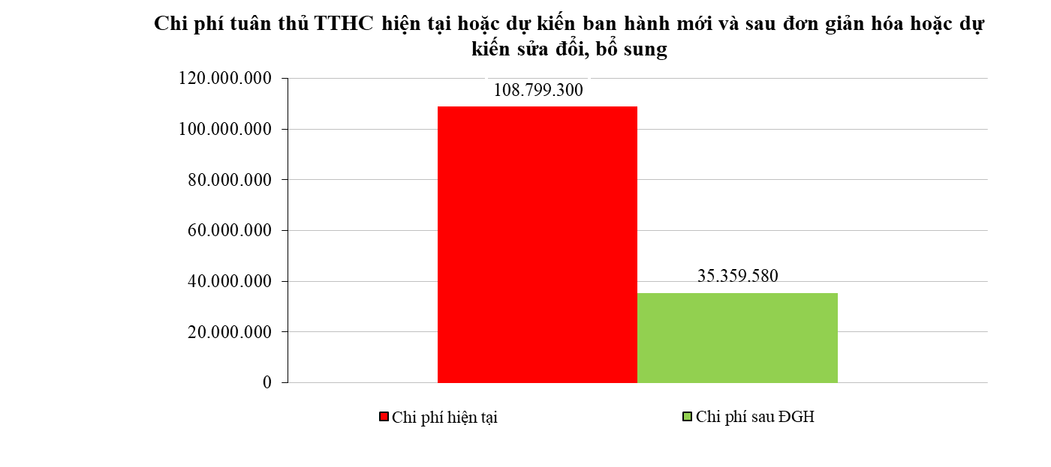
  SO SÁNH CHI PHÍ
 | 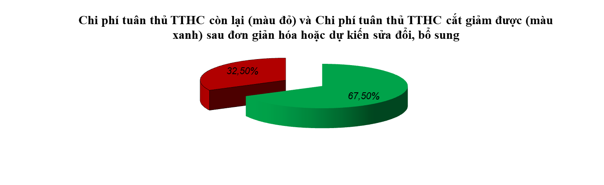
 |  |  |  |  |  |  |  | #########
 |  |  |  |  |  |  |  | 35.359.580
 |  |  |  |  |  |  |  | 73.439.720 | 67,5%
 |  |  |  |  |  |  |  |  | 32,5%

